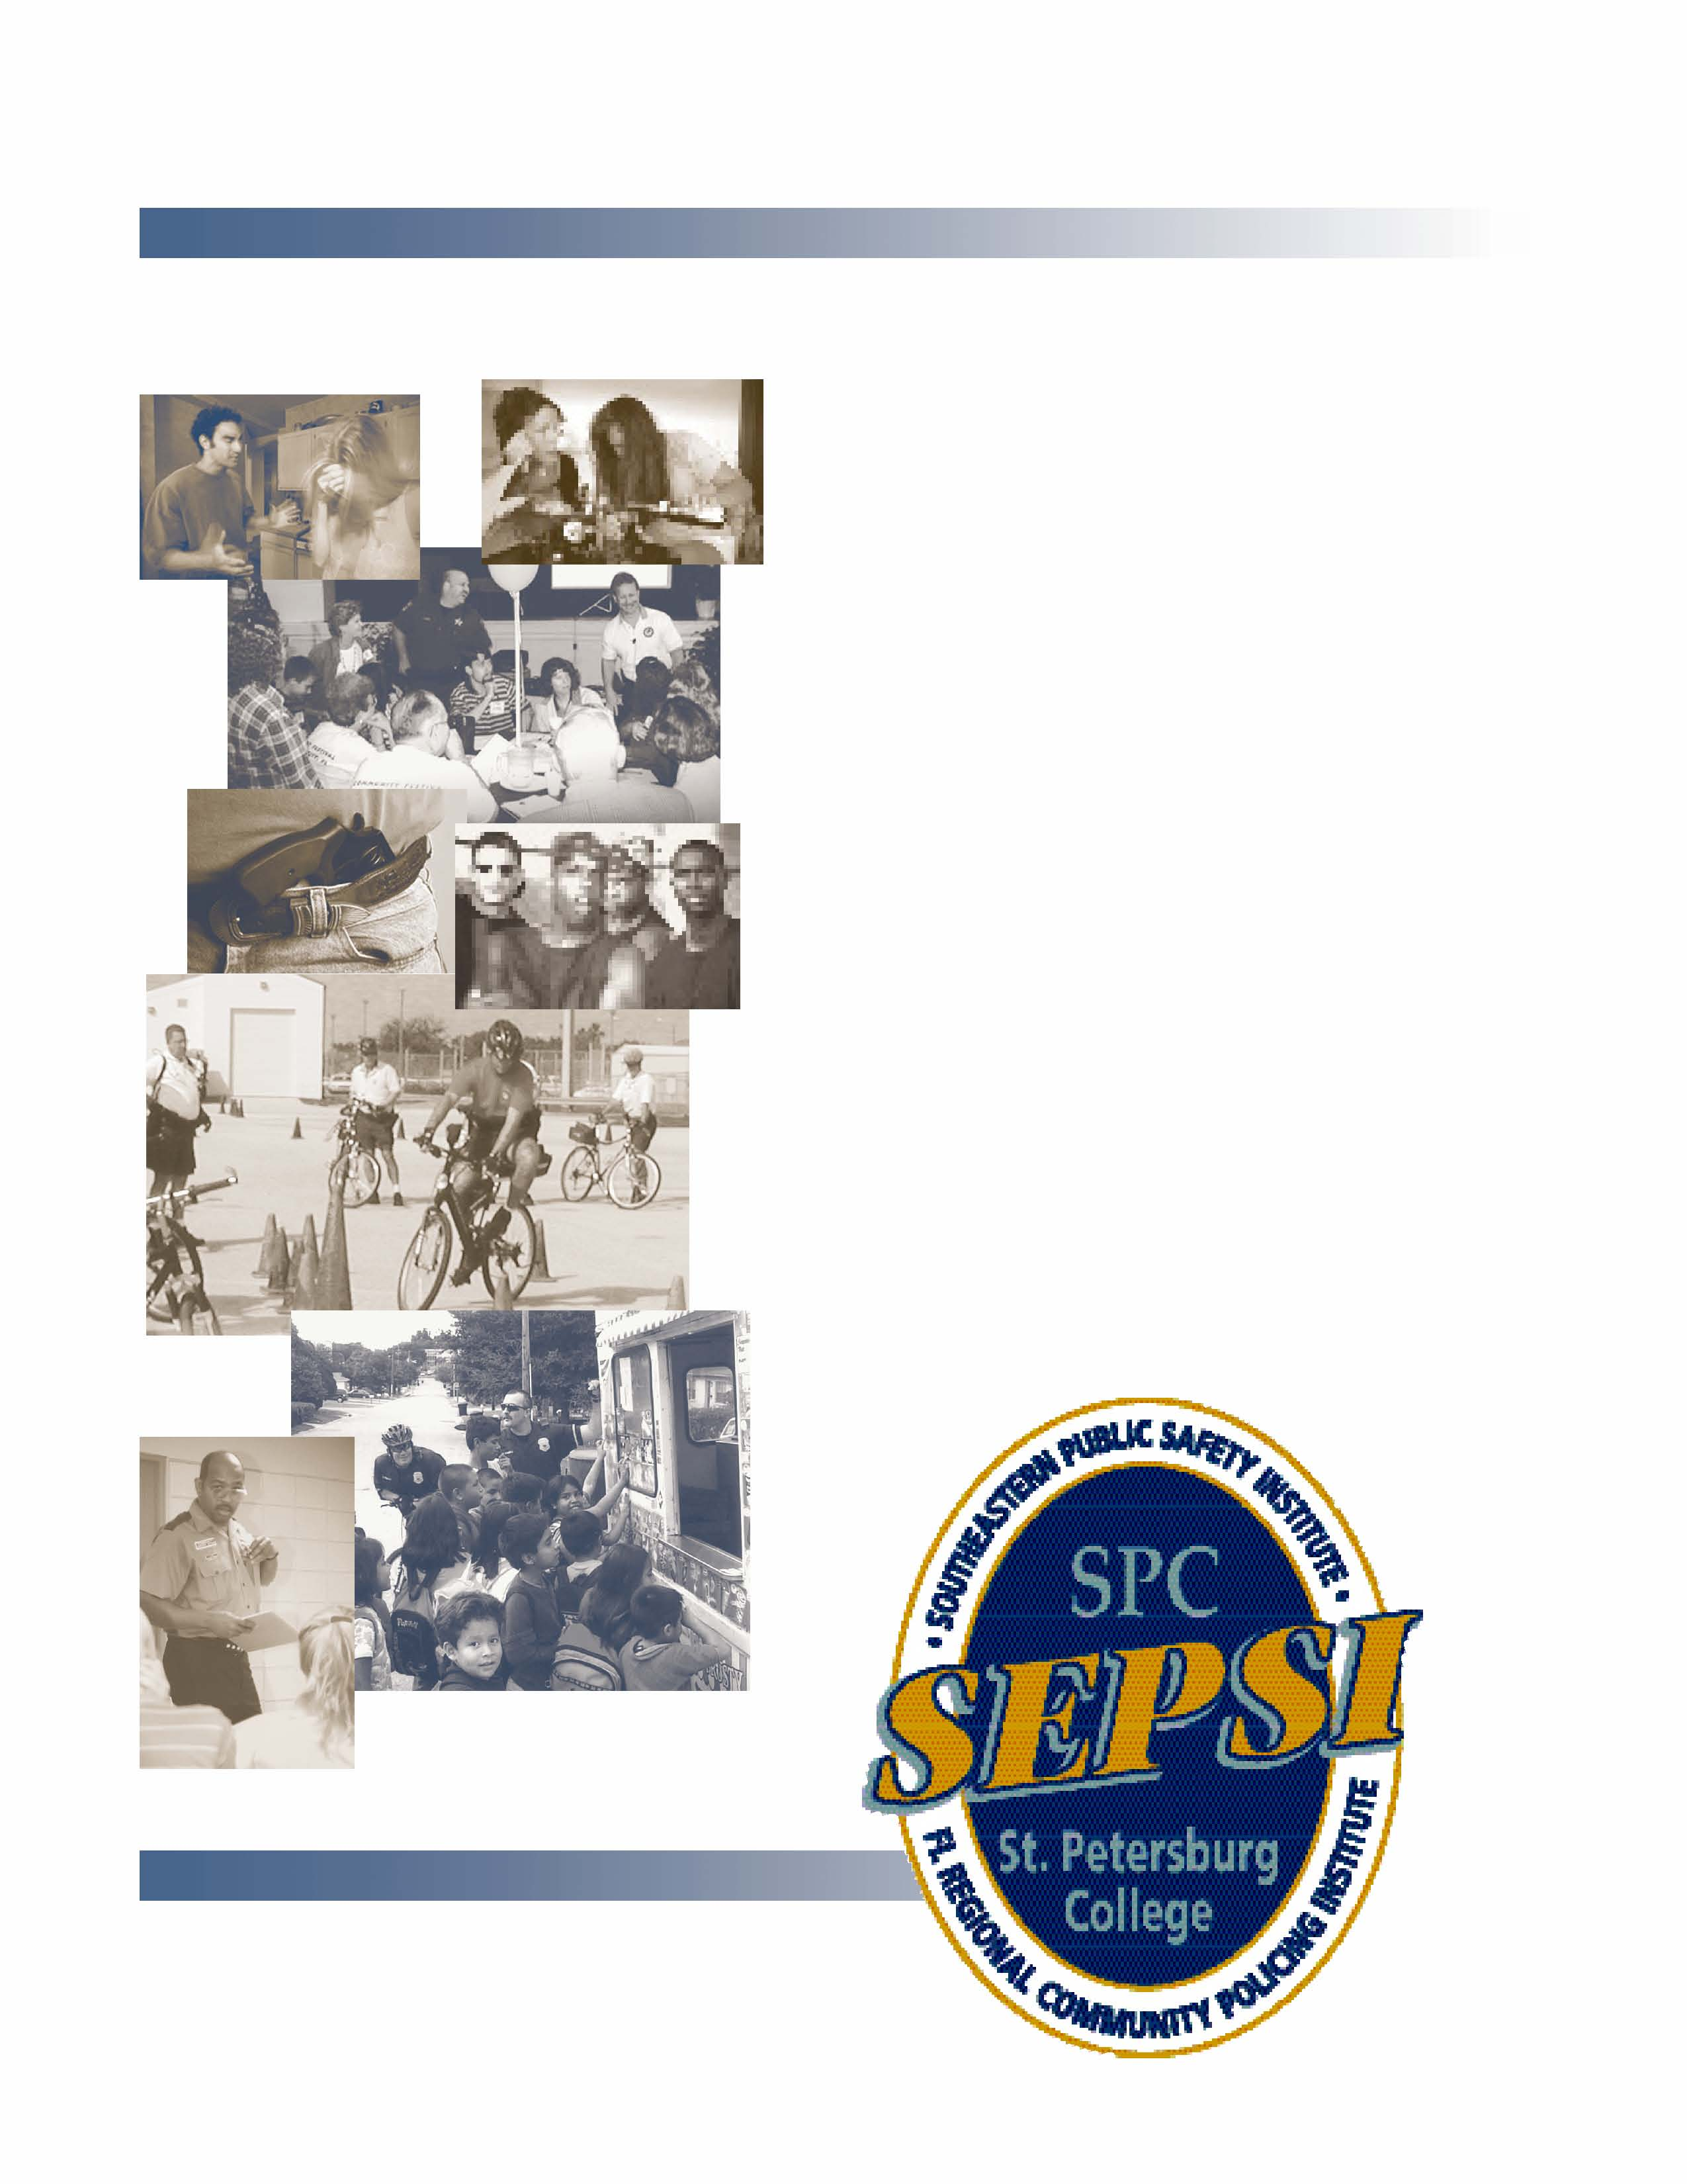
FLORIDA REGIONAL COMMUNITY POLICING INSTITUTE
Introducción al
Tráfico
Humano
Manual del Estudiante
St. Petersburg College
St. Petersburg College

Introducción al Tráfico Humano

Eileen LaHaie, Directora Ejecutiva
Florida Regional Community Policing Institute
St. Petersburg College
3200 34th Street South
St. Petersburg, FL 33711
Telefonos: (727) 341-4502 Fax: (727) 341-4524
Reservaciones: (727) 341-4581
Creado en junio de 2006
Revisado en noviembre de 2006

Tabla de Contenido

Prólogo

Reconocimientos

Primera Unidad: Introducción al Tráfico Humano ..................................... 1

Segunda Unidad: Aspectos Legales en General ........................................ 15

Tercera Unidad: Indicadores ..................................................................... 25

Cuarta Unidad: Consideraciones Investigativas ....................................... 33

Quinta Unidad: Entrevistando a Víctimas ................................................ 47

Hoja Suelta sobre Indicadores de Tráfico Humano ................................... 59

Referencia de Manuales Publicados .......................................................... 61

Otros Recursos en la Red sobre Tráfico Humano .................................... 67

APENDICE
A: La historia de Rosario .............................................................. 69
B: Ejercicios sobre Casos .............................................................. 71
C: Siglas sobre Tráfico Humano ................................................... 77

Prólogo

¿Quiénes Somos?
El “Florida Regional Community Policing Institute (RCPI)” en St. Petersburg College (SPC) opera bajo un acuerdo cooperativo del Departamento de Justicia, Oficina de “Community Oriented Policing Services (COPS)”. El “RCPI” ofrece adiestramiento sobre policía de la comunidad GRATUITO a oficiales del órden público, residentes de comunidades, empleados de las ciudades, agencias de servicios sociales y representantes del sector privado a través de la Florida.

Cursos Básicos
- Introducción a Policía de la Comunidad
- Sociedades de la Policía de la Comunidad
- Solución de Problemas para el Oficial de la Policía de la Comunidad y el Ciudadano
- Destrezas de Sobrevivencia para el Oficial de Policía de la Comunidad
- Decisiones y Asuntos Éticos para miembros de Ley y Orden
- Profesionalismo y Liderazgo para miembros de Ley y Orden
- Alcanzando sus Metas a través del Cumplimiento de Códigos
- Planificando Ganar con los Chicos Buenos: Prevención del Crimen/Desplazamiento del Crimen y Diseño Ambiental
- Serie de Tres Partes sobre Manejo de la Policía de la Comunidad
- Manejando Encuentros con el Mentalmente Enfermo
- Construyendo Puentes: Presentación de la Policía de la Comunidad para Ciudadanos
- Cambiando Roles: Supervisando al Oficial de Policía de la Comunidad de Hoy
- Fondos de Programas/Donaciones 101
- Consciencia sobre el Depredador y Ofensor Sexual
- Destrezas Efectivas con los Medios de Comunicación para miembros de Ley y Orden
- Academias para Ciudadanos de Policía de la Comunidad
- Sociedades Policía-Oficiales Probatorios
- Entendiendo la Dinámica de la Violencia en el Lugar de Trabajo
- Introducción al Tráfico Humano

Cursos Especializados
- Asuntos sobre la Toma de Querellas de Ciudadanos y de Investigación
- Policía de Situaciones de Prejuicio: Asuntos y Dilemas
- Asuntos sobre el Uso de Fuerza en un Ambiente de Policía de la Comunidad
- Estrategias para la Identificación e Intervención Temprana
- Academia de Justicia Criminal para Ciudadanos: El Procedimiento Judicial
- Asuntos Éticos para Funcionarios Electos y Servidores Públicos
- Serie sobre el Terrorismo Interno: El Rol de una Comunidad en la Seguridad Doméstica (Nacional)
- Adiestramiento sobre Consciencia Anti Terrorista para Funcionarios de Ley y Orden

Cursos en Línea
- Decisiones y Asuntos Éticos para el miembro de Ley y Orden
- Dinámica de la Violencia Doméstica
- Entendiendo la Dinámica de la Violencia en el Lugar de Trabajo

Cursos Sobre Violencia Doméstica
- Dinámica sobre la Violencia Doméstica
- Aspectos Legales sobre la Violencia Doméstica
- Recursos para Equipos de Violencia Doméstica

Productos de Adiestramiento Multi Media
El “RCPI” de la Florida ha establecido una línea multi media para jóvenes de prevención del crimen, creada específicamente para funcionarios de recursos escolares, maestros, administradores, consejeros y cualquiera con una necesidad de comunicarse con los jóvenes de hoy día.
- Consecuencias: Lecciones sobre Seguridad en la Escuela
- Retrógrada: Cómo el Crimen en la Escuela lo Atrasa
- Datos Federales: El Verdadero Negocio
- Retrocediendo: Alejándose del Odio

Material de Cursos
El material de los cursos se provee sin costo alguno a todo participante. Podemos adaptar nuestro adiestramiento a sus necesidades comunitarias/de su agencia/negocio. Tenemos disponibles clases nocturnas y en fines de semana. La mayoría de los módulos de adiestramiento son de 8 a 16 horas de duración, pero pueden modificarse para adaptarse para grupos con tiempo limitado.

Localizaciones de Adiestramiento
Generalmente, las clases se llevan a cabo en nuestro lugar de adiestramiento en el “SPC”. No obstante, haremos arreglos para ofrecer los adiestramientos en sus facilidades o en un centro de adiestramiento en su área. Los estudiantes que viajen más de 50 millas para participar de cursos específicos en el St. Petersburg College podrían ser elegibles para reembolso por los gastos de estadía. Véase la literatura de los cursos específicos para conocer si es elegible.

¿Quién Puede Participar?
- Cualquier funcionario de ley y orden (patrullaje de policía comunitaria, prevención del crimen, policía universitario, empleados civiles, oficiales de probatoria y agencias de servicios sociales)
- Líderes comunitarios y ciudadanos
- Jefes de Policía y “Sherrifs” quienes tengan interés en establecer y mantener una policía comunitaria en sus comunidades
- Administradores, ejecutivos y empleados de comercios
- Alcaldes, Administradores de ciudades, miembros de Consejos, fideicomisarios y líderes gubernamentales

Registro
Para registrarse, hacer arreglos para adiestramiento en sus oficinas o añadirse a nuestra lista de correo electrónico, por favor llame:

Eileen LaHaie, Directora Ejecutiva
Florida Regional Community Policing Institute
St. Petersburg College
3200 34th Street South
St. Petersburg, FL 33711
Telefonos: (727) 341-4502 o (727) 341-4502
Fax: (727) 341-4524
Correo electrónico: lahaie.eileen@spcollege.edu
Web: http://cop.spcollege.edu

Este proyecto es apoyado por el acuerdo cooperativo #2004-CK-WX-K035, otorgado por la Oficina de Servicios de Policía Orientados a la Comunidad (“Community Oriented Policing Services”), Departamento de Justicia de los Estados Unidos, al St. Petersburg College. Los puntos de vista y opiniones contenidos en este documento son aquéllos del autor y no necesariamente representan la posición oficial ni las políticas del Departamento de Justicia de los Estados Unidos.

Reconocimientos

Este manual fue compilado para el “Florida Regional Community Policing Institute (RCPI)” del St. Petersburg College (SPC) por el Comandante William (Hill) Rule de la oficina del “Sheriff” del Condado Collier. El texto fue escrito por el Instituto de Investigación Inter Gubernamental (“Institute for Intergovermental Research (IRR)”) en Tallahasee, Florida. El “IRR” redactó el currículo a través de una aportación del Negociado de Asistencia de Justicia del Departamento de Justicia (“Bureau of Justice Asístanse (BJA“). El Comandante Rule ayudó a diseñar el currículo de “BJA” y ha adiestrado a proveedores de servicios a víctimas, así como a funcionarios del Orden Público utilizando este currículo a través de la Oficina del Fiscal de los Estados Unidos, Distrito de Florida Central. Además, ha ofrecido adiestramiento sobre tráfico humano a personal de ley y orden, proveedores de servicios y educadores en California, Chicago y Tejas. Recientemente, el Comandante Rule fue parte de una delegación que viajó a la República Dominicana para tratar temas sobre el Tráfico Humano.

El Comandante Rule comenzó su carrera con la Oficina del Sheriff del Condado Collier en el 1987. En el 1996, fue trasferido a la Unidad de Violencia Doméstica, fue promovido a Sargento de la Sección de Asistencia a Víctimas/Testigos en el 1999, y en el 2001 fue promovido a Teniente del Negociado de Asistencia a Víctimas, el cuál incluye la Unidad de Violencia Doméstica, Sección de Asistencia a Víctimas/Testigos, Unidad de Servicios a Personas de Edad Avanzada y la Unidad de Tráfico Humano. En el 2006, Hill fue promovido a Comandante a cargo de la División de Relaciones Públicas y Servicio de Comunicaciones.

Hill es un Generalista en Servicios a Víctimas certificado por el estado de la Florida, Especialista en Estrés Traumático certificado nacionalmente, Instructor sobre Violencia Doméstica de pequeñas ciudades y áreas rurales para el Centro de Adiestramiento de ley y orden Federal (“Federal Law Enforcement Training Center (FLETC)”) e instructor para identificar propensidad a suicidios entre miembros de ley y orden. Está activo en la comunidad como Presidente de la Junta de Directores para el Albergue de Mujeres y Niños abusados del Condado Collier, miembro de la Universidad Estatal de la Florida, Centro para el Avance de Derechos Humanos/Tráfico Humano, el Grupo de Trabajo de Refugiados del Condado Collier y de la Alianza para Deambulantes y Hambrientos del Condado Collier. En el 2004, Bill recibió el Premio Inaugural para Servicio Público del Condado Collier y el premio al Oficial de Justicia Criminal del año 2004 para la Florida en reconocimiento por Servicio Excelente para Víctimas del Crímen.

Primera Unidad:
Introducción al
Tráfico Humano

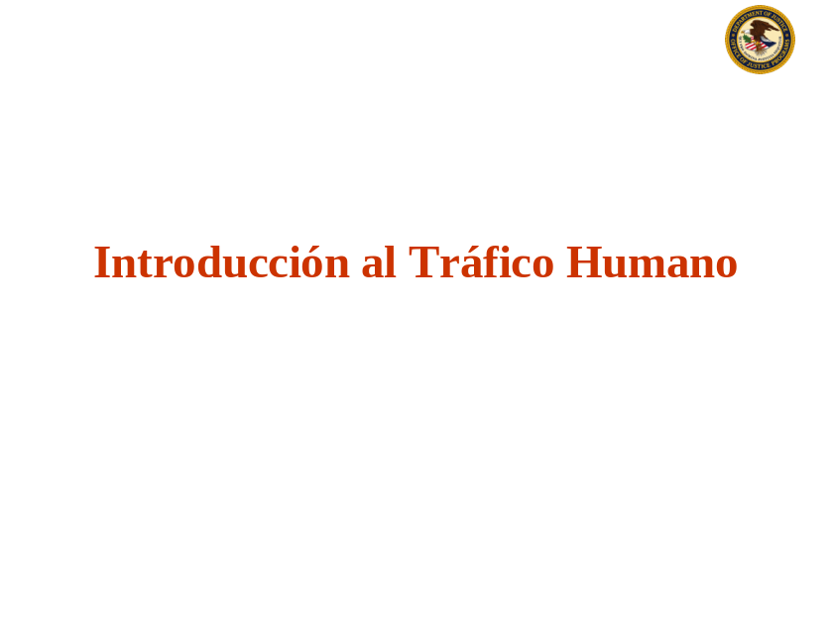

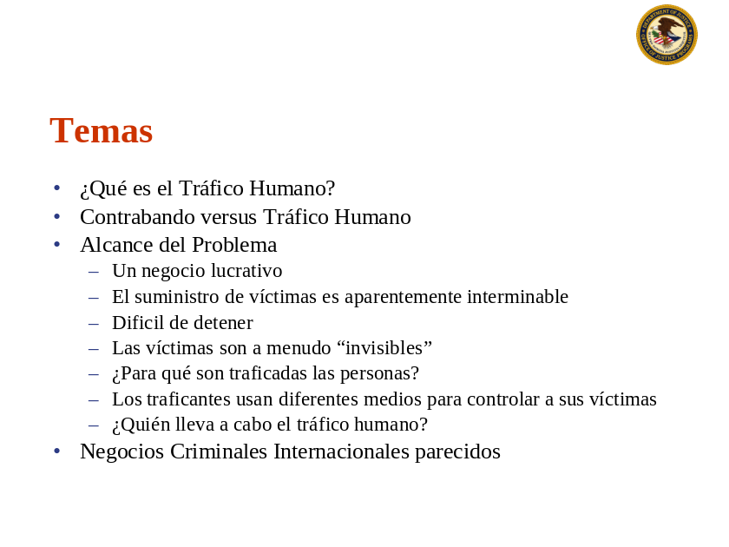
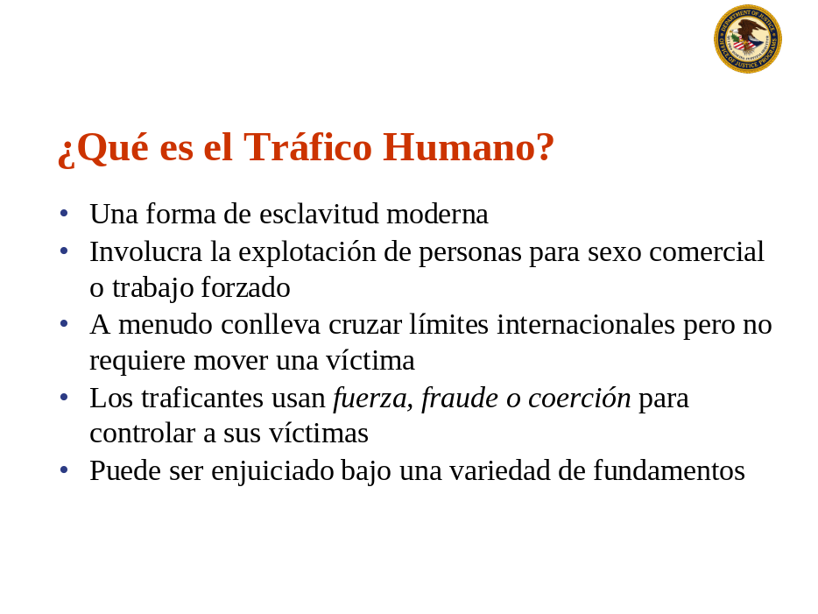

¿Qué es Tráfico Humano?
Desde la caída del Muro de Berlín en el 1989 y el subsiguiente final de la Guerra Fría, las fronteras internacionales han demostrado ser más fáciles de cruzar que en cualquier tiempo de la historia reciente. Esto ha llevado a un aumento en la movilidad para muchas de las personas pobres y económicamente depresivas en el mundo. La pobreza internacional tambien ha aumentado tremendamente desde el 1989, dejando innumerables personas alrededor del mundo desesperadas en búsqueda de medios de sobrevivencia económica para ellos y sus familias.

Los contrabandistas de ilegales han sido los más beneficiados de estas fronteras más abiertas y de la pobreza internacional. Los contrabandistas típicamente comprenden el único medio a través del cuál inmigrantes desesperados pueden obtener trabajo en países extranjeros. El Tráfico Humano es una variedad de contrabando de ilegales. Se ha convertido en una industria multimillonaria en la cuál las víctimas son explotadas como fuente de mano de obra barata, a menudo luego de cruzar una frontera internacional.

Es importante recordar que bajo las leyes de los E.U., el tráfico humano no necesita consistir del cruce de una frontera internacional ni cualquier tipo de movimiento físico de la víctima. Es un delito que comprende controlar a otra persona para algún tipo de mano de obra o de explotación sexual con fines comerciales.

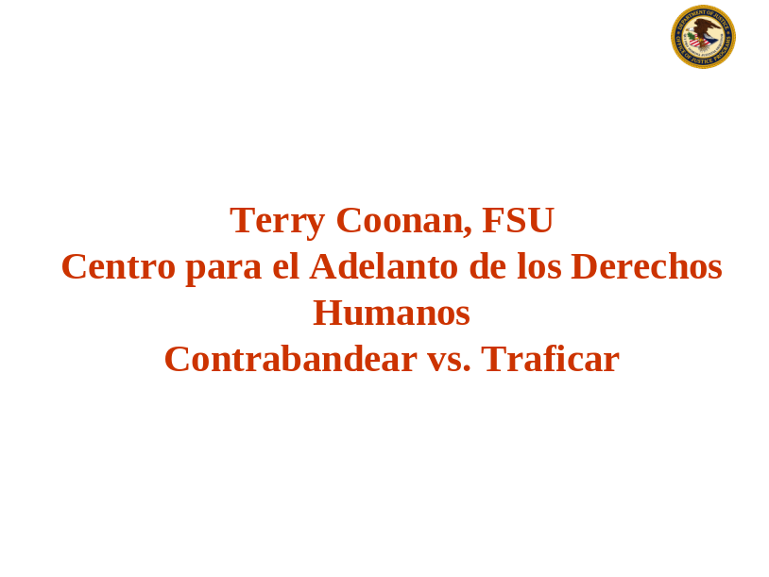

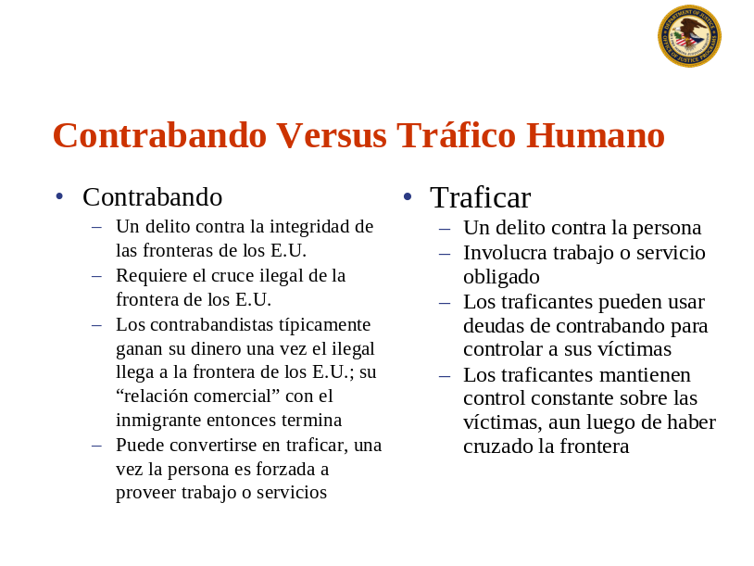

Contrabando Versus Tráfico Humano

Es importante entender la diferencia entre contrabandear y traficar. Contrabandear es un delito contra la integridad de las fronteras de los Estados Unidos. Requiere el cruce ilegal de la frontera. Los contrabandistas típicamente generan su dinero una vez los inmigrantes llegan a los Estados Unidos. Estos son pagados por las personas que contrabandean o por sus familiares. El contrabando es usualmente una “relación comercial” a corto plazo que termina una vez los inmigrantes hayan cruzado la frontera. El contrabando puede ser parte de un esquema de tráfico.
Traficar, por otro lado, es un delito contra la persona. Traficar involucra mano de obra o servicio forzado. Es una esclavitud de tiempos modernos. Los traficantes, a menudo usan una deuda de contrabando como medio para explotar y obtener ganancia de su control sobre sus víctimas. A diferencia de los contrabandistas, los traficantes mantienen un control constante sobre las víctimas, aun después de haber cruzado la frontera. Traficar no requiere el movimiento que contrabandear requiere; muchas víctimas de tráfico son ciudadanos americanos.

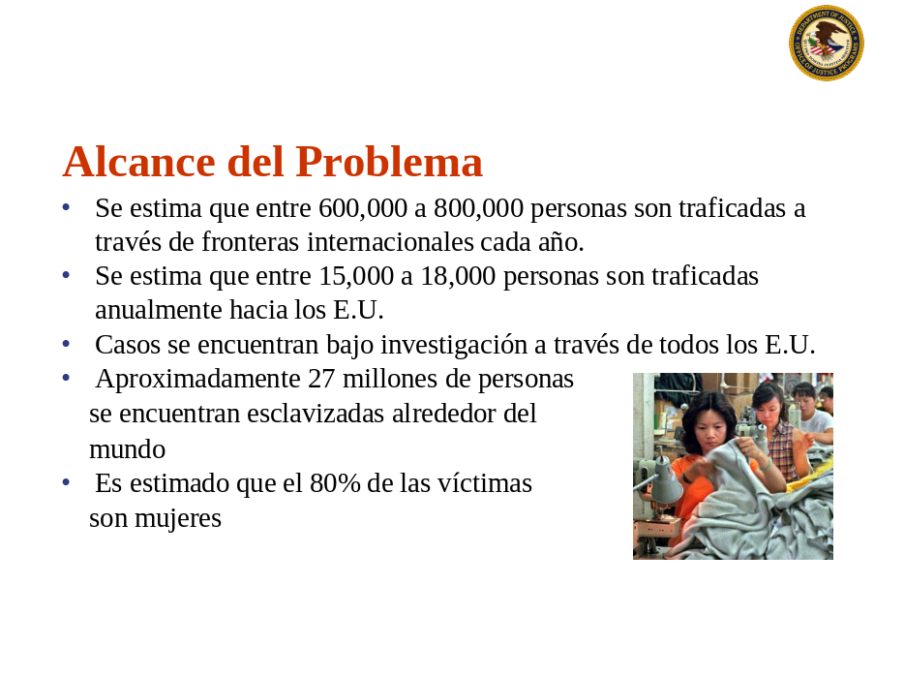

Alcance del Problema

La pobreza ha adquirido una cara joven y femenina. La inmensa mayoría de los refugiados en el mundo son mujeres y niños, quienes tambien son explotados desproporcionalmente como víctimas de tráfico. Esto es especialmente cierto en la industria del tráfico sexual. El Tráfico Humano cae bajo la sombrilla de esclavitud humana. Se estima que más personas son mantenidas como esclavos al comenzar el siglo 21 que en cualquier otra época de la historia de la humanidad.
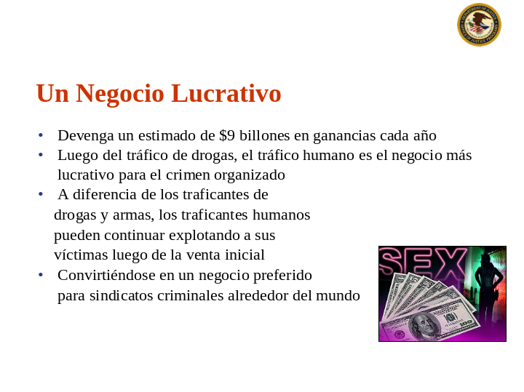
Un Negocio Lucrativo
Hasta muy reciente, las penas criminales en muchos países eran menos severas para el tráfico humano que para el tráfico de drogas y armas. Dada esta realidad, el tráfico humano se ha convertido rápidamente para grupos criminales en una “industria en crecimiento”. Muchos de estos grupos aparecen colaborando con la industria de tráfico humano, siendo responsables diferentes carteles de diferentes fases del tráfico humano (ejemplo: reclutamiento, transporte inicial, contrabando a través de la frontera, transporte subsiguiente y venta o re venta de las víctimas).

Las actividades criminales relacionadas con el tráfico (lavado de dinero, creación de pasaportes y documentos de identidad falsos, albergue a los ilegales, etc.) tambien aparecen en aumento subcontratados a una variedad de organizaciones criminales internacionales. El uso de la Internet, especialmente para propósitos de reclutamiento, se está convirtiendo de igual forma en una marca de la industria del tráfico humano. Fuentes del gobierno de los E.U. identifican el tráfico humano como la industria criminal de mayor crecimiento en el mundo.

A diferencia de los traficantes de armas y drogas, cuyo control sobre su contrabando cesa en el punto de venta inicial, los traficantes de humanos pueden continuar explotando a sus víctimas. El control seguido que ejerce el traficante sobre sus víctimas permite a los traficantes la capacidad de obtener ganancias de la reventa de sus víctimas. El tráfico sexual es un vivo ejemplo del valor de “reventa” del “contrabando humano”. Numerosos círculos de tráfico sexual que han sido enjuiciados hasta la fecha en los Estados Unidos utilizaban el sistema de autopistas para adelantar sus crímenes. Los alcahuetes (chulos) y los traficantes, típicamente mueven a sus víctimas de ciudad en ciudad, a veces tan frecuente como cada dos semanas. Las mujeres y niñas movidas de esta manera podían ser vendidas a diferentes burdeles de manera regular, proveyendo ganancias repetidas para los traficantes, “variedad” para los clientes de los burdeles, y constante incertidumbre para las víctimas sobre su localización exacta.
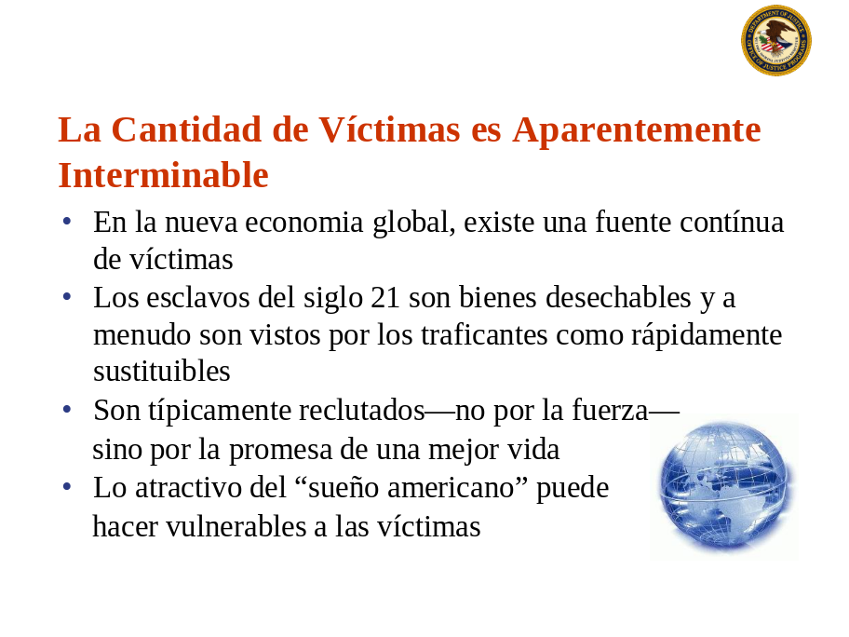

El Suministro de Víctimas es Aparentemente Interminable

Los esclavos en el Sur de los Estados Unidos previo a la Guerra Civil costaban más en términos relativos de compra y manutención, que los esclavizados actualmente a través de prácticas de tráfico humano. A diferencia de los dueños de esclavos en el sur previo a la Guerra Civil, aquellos quienes actualmente obtienen ganancias del tráfico humano típicamente no ven a sus víctimas como inversiones a largo plazo sino como fuentes de mano de obra no especializada o de bajo costo. Esta falta de preocupación por las necesidades básicas de las víctimas conduce a mayor explotación, así como una mayor sustitución en el suministro de nuevas víctimas.

El secuestro y el uso de la fuerza para inicialmente reclutar a las víctimas, han sido reportados en algunos casos de tráfico en los E.U. No obstante, a menudo las víctimas han sido engañadas ofreciéndoles oportunidades de empleo en los Estados Unidos y estas voluntariamente viajan hacia los E.U. desconociendo que les espera trabajo o prostitución forzosa.

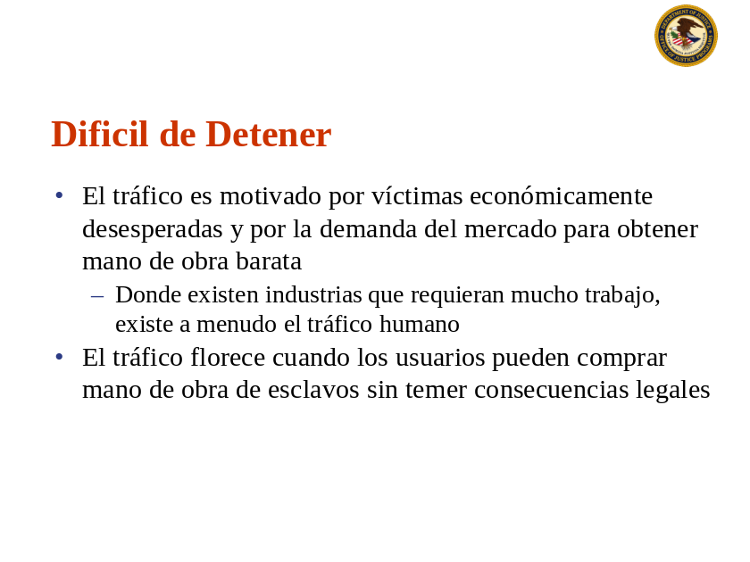

Difícil de Detener

El Tráfico Humano es próspero, aun cuando las naciones del mundo luchan por eliminarlo. A medida que la pobreza ha aumentado en todo el mundo, muchos inmigrantes buscan oportunidades de trabajo más allá de sus fronteras nacionales. El aumento en el comercio internacional y la competencia económica ha creado demanda por mano de obra barata y mayores márgenes de ganancia y esto a menudo conduce a explotación laboral. Industrias alrededor del mundo que tienen necesidades perennes para mano de obra barata, no diestra, son magnetos para el tráfico humano. En este sentido, el tráfico humano puede beneficiarse de industrias legítimas.

El tráfico sexual opera bajo una dinámica diferente. Prospera en áreas donde la prostitución o negocios de orientación sexual son legales o al menos tolerados. El tráfico sexual puede beneficiar tanto a negocios “legales” orientados al sexo (clubes de “strippers”, de bailes exóticos y salones de masaje) así como a negocios ilegales (burdeles, círculos de prostitución en exterior, etc.). El Tráfico Humano es mejor entendido, no como un delito que ocurre en un solo momento, sino como una continuación criminal. Este involucra países-fuentes (donde las víctimas son reclutadas o atraídas), países de trasbordo (a través de los cuáles las víctimas hacen escala) y países destino (donde las víctimas son finalmente explotadas). Países como los Estados Unidos son principalmente países de destino, pero muchas naciones experimentan los tres aspectos del tráfico humano.

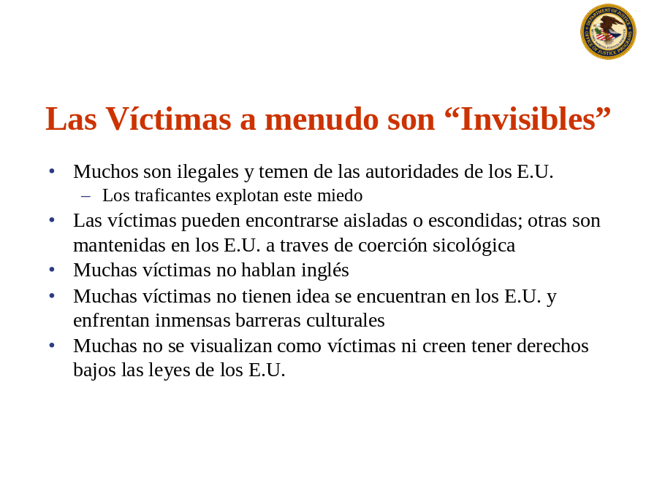

Las Víctimas son a Menudo “Invisibles”

Muchos inmigrantes víctimas de tráfico humano vienen de países donde los oficiales de ley y orden son corruptos o abusadores. Tales víctimas traen a los Estados Unidos un temor hacia los oficiales de ley y orden y desconfianza general en el gobierno. Los traficantes hallan tendencias fáciles de explotar y repetidamente le dicen a sus víctimas que la policía americana y el sistema judicial de los Estados Unidos les enviará a la cárcel si estas intentan escapar de sus traficantes. El hecho que muchas víctimas de tráfico son inmigrantes ilegales provee a los traficantes de otro mecanismo de explotación. Los traficantes amenazarán con entregar a sus víctimas a las autoridades de inmigración si estas no cooperan.

La Ley de Protección a Víctimas de Tráfico del 2000 (“Trafficking Victims Protection Act of 2000 (TVPA)”) provee a las víctimas la posibilidad de obtener estatus de inmigrante legal a través de Visas T o estatus de “presencia continua” si están dispuestas a cooperar a las agencias de ley y orden para el enjuiciamiento de sus traficantes. Esto es un cambio legal mayor. Antes del “TVPA”, las víctimas de tráfico poseían pocos derechos bajo las leyes de inmigración de los Estados Unidos y la amenaza de ser deportados provocaba que las autoridades de los Estados Unidos fueran “conspiradores inconscientes” al facilitar los esfuerzos de los traficantes para mantener a sus víctimas en cumplimiento. El “TVPA” reconoce además que la coacción usada para convertir a las personas en esclavos o mantenerlas como tal, no necesita ser física. Leyes previas enfocaban en el uso o la amenaza de fuerza contra las víctimas; el “TVPA” ahora criminaliza formas más amplias de coacción sicológica que los traficantes utilizan contra sus víctimas (ejemplo: amenaza de deportación, amenazas contra los familiares en el país de la víctima o la confiscación de los documentos de identidad o propiedad personal de la víctima).
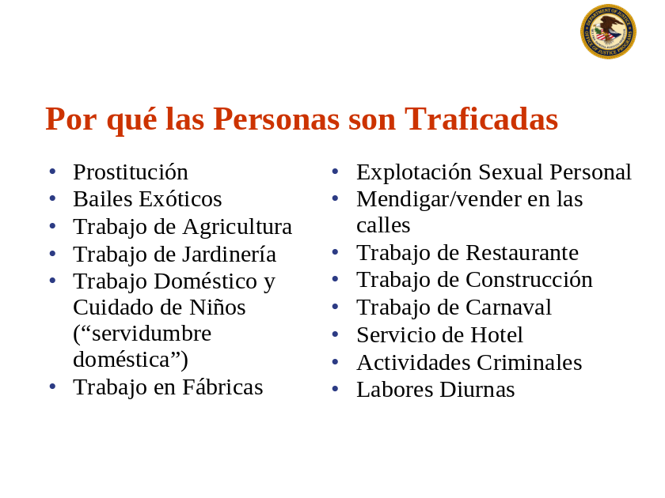

Por Qué las Personas son Traficadas

Un estudio reciente del Centro de Derechos Humanos de la Diversidad de California en Berkeley y por Liberen a los Esclavos (“Free the Slaves”), con la asistencia del Centro para el Adelanto de los Derechos Humanos (“Center for the Advancement of Humano Rights”) en la Universidad de Florida, incorporaron data de una encuesta de informes de prensa. En la encuesta de los informes de prensa, la data sugiere que la prostitución es el sector, en los Estados Unidos, en que ocurre la mayor cantidad de trabajo forzado. La explotación sexual comercial de mujeres y niños tiene lazos con la prostitución, pornografía y con lugares de bailes de “strippers” y bailes exóticos.

Bajo las leyes de los Estados Unidos, el tráfico sexual involucra explotación sexual comercial, tal como prostitución y pornografía, tráfico de “novias”, prostitución militar y turismo sexual. Aunque no es necesario que haya intercambio de dinero para que el delito sea tráfico sexual, tiene que involucrar algún tipo de acto sexual para por el cual algo de valor sea dado o recibido. El ultraje o el abuso sexual por si solos no constituyen tráfico sexual a menos que sean parte de una empresa sexual comercial. No obstante, común a muchos casos de tráfico, es el uso del ultraje y abuso sexual por los traficantes debido a razones personales o para degradar o castigar a las víctimas. En estos casos, las violaciones y el abuso sexual comprenden un tipo de fuerza usado para explotar a las víctimas. El sector de la agricultura tambien experimenta una alta ocurrencia de trabajo forzado, particularmente trabajadores de temporada como los recogedores de citrosas. Los trabajadores de fincas son particularmente vulnerables porque las condiciones de trabajo agrícola son generalmente pobres, los salarios son bajos, las protecciones legales para los trabajadores agrícolas son débiles y existe poco monitoréo de las condiciones de trabajo.
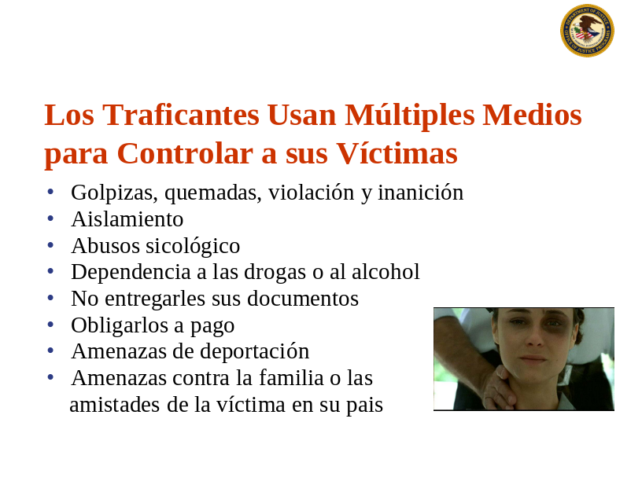
Los Traficantes Usan Múltiples Medios para Controlar a sus Víctimas
Fuerza involucra el uso de violaciones, golpizas y confinamiento para controlar a las víctimas. El uso de la fuerza es especialmente frecuente durante las etapas tempranas de la victimización, conocida como el “proceso de atemperar” (“seasoning process”), cuando es usada para quebrar la resistencia de la víctima y hacerlas fácil de controlar.

Fraude a menudo involucra falsas ofertas de empleo. Por ejemplo, mujeres o niñas pueden responder a anuncios que prometen trabajos como meseras, mucamas o bailarinas y hallar que estos trabajos no existen cuando llegan al país de destino. Como resultado, muchas son forzadas a la prostitución.

Coerción involucra amenaza de serio daño, o restringir físicamente a una víctima. La coerción involucra los tipos de presión sicológica que los traficantes ejercen sobre sus víctimas, incluyendo amenazas contra terceras personas o amenazas de deportación. A menudo la coerción es lograda cuando la víctima observa el daño causado contra otra víctima, o solo dejándole saber. Una forma de coerción prevalente es la esclavitud por deuda, a menudo utilizada por los traficantes para obligar a la víctima a pagar los supuestos costos de transportación incurridos al contrabandearles a un país. Las víctimas no entienden que es ilegal para un traficante exigirles cómo deberán pagar la deuda. En muchos casos, la “deuda” de la víctima aumenta con el tiempo porque los traficantes añaden nuevos cargos por gastos de vida, como castigo por mal comportamiento, o por no cumplir con cuotas diarias de servicio. Este constante aumento de deuda, a la larga crea una situación de esclavitud de facto. Muchas víctimas de tráfico raramente ven el dinero que supuestamente ganan y pueden hasta no saber la cantidad exacta de su deuda. La coerción puede incluir toda y cada una de las cosas que los traficantes hacen para crear un clima de miedo en sus víctimas.
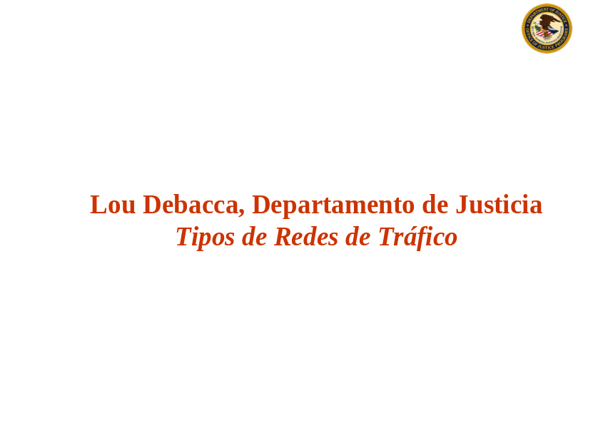

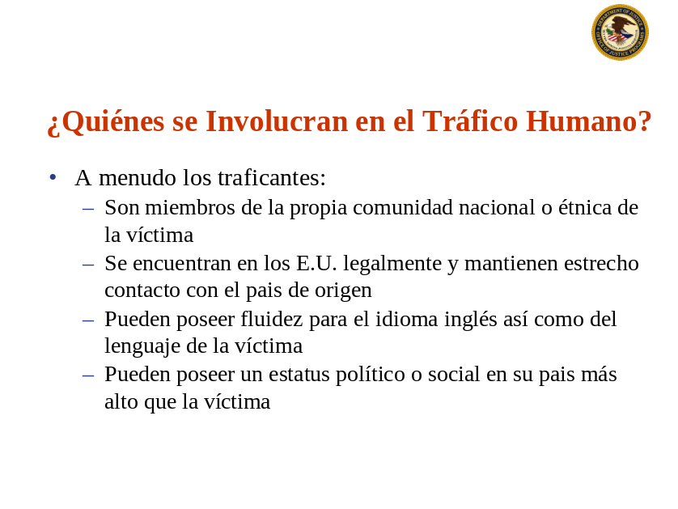
¿Quiénes se Involucran en el Tráfico Humano?
A menudo, aquellos que dirigen o encabezan esquemas de tráfico tienen estatus legal en los Estados Unidos, aunque muchos de sus subordinados en la operación de tráfico pueden no tenerla. Los traficantes que depredan a sus propios paisanos en su país de origen pueden gozar de inmunidad allá por su alto estatus social o político. Como resultado, los traficantes pueden actuar impunes en sus países de origen debido a lazos con el crimen organizado o porque operan en pueblos o villas pequeñas donde funcionarios de ley y orden son escasos o se encuentran ausentes.

El marcado aumento en el tráfico humano en los 1990 se debió a no solo las ganancias hechas por esta industria sino tambien debido a que las penas eran menos severas que aquellas para tráfico de armas y drogas. Organizaciones criminales internacionales explotaron rápidamente esta laguna legal y trajeron

recursos sofisticados a sus empresas de tráfico. Oponiéndose a estas organizaciones durante la época se encontraban un número de organizaciones internacionales no gubernamentales, las cuáles no podían parear sus recursos con aquellos de las mafias criminales. La aprobación por los Estados Unidos del “TVPA” en el 2000 y su reautorización en el 2003 fueron eventos internacionales significativos que establecieron el estándar global para responder al tráfico humano, especialmente según es perseguido por el crimen organizado. Las leyes de los Estados Unidos no solo aumentaron las penas por tráfico humano sino que además dio un duro golpe a los grupos criminales a través del uso de disposiciones de la ley “RICO” como agravantes de las penas, confiscación de bienes y permitir que las víctimas reclamen daños punitivos de sus traficantes.

El tráfico humano funciona como un delito multinacional que involucra numerosos países fuentes, de tránsito y de destino. La erradicación efectiva de carteles de tráfico requiere la cooperación entre agencias de ley y orden de diferentes naciones. Si tal cooperación está ausente, estas redes de organizaciones criminales continuaran creciendo.

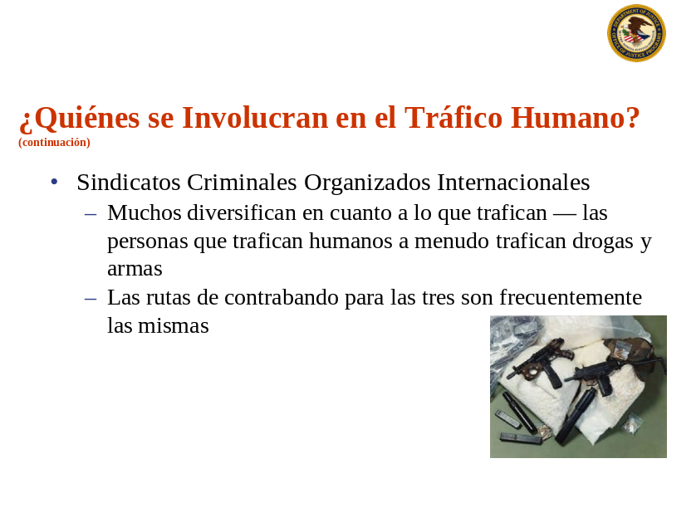

¿Quiénes se Involucran en el Tráfico Humano?

- Operaciones de familia
- A menudo involucran a una familia extendida
- La familia usualmente opera en ambos lados de las fronteras
- Los reclutadores pueden ser féminas
- Negocios Independientes
- Contratistas/representantes que proveen trabajadores para trabajo de agricultura, de construcción, restaurantes, servicios de conserje

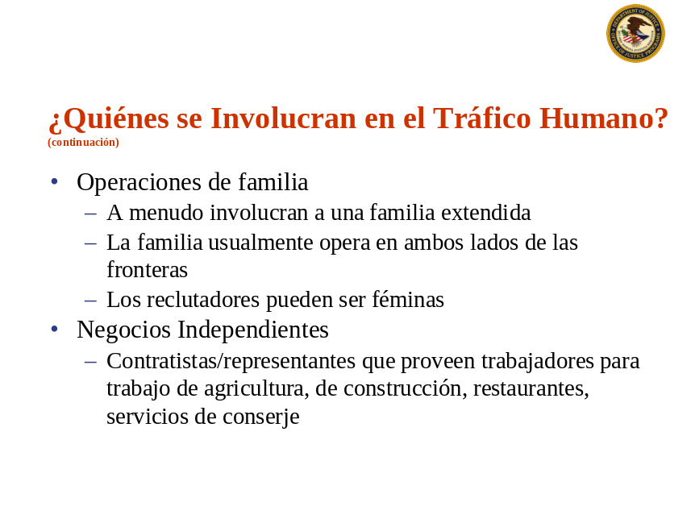

Las personas que se involucran en tráfico humano lo hacen por una amplia variedad de motivos. Algunos, tales como los “chulos” (“pimps”) o alcahuetes, lo hacen con fines de sexo comercial y sus delitos constituyen tráfico sexual bajo el “TVPA”. Otros se involucran en tráfico por razones de satisfacción sexual personal. Mientras que esto no es considerado tráfico sexual, puede ser enjuiciado en algunos casos como tráfico de mano de obra o servidumbre doméstica, porque el abuso sexual es un tipo de coerción. La inmensa mayoría de los casos de servidumbre doméstica son perpretados por personas particulares o por parejas. Estas personas típicamente reclutan ayuda doméstica de sus villas o países de origen, siendo niñas adolescentes o mujeres jóvenes (quienes enfrentan a menudo oportunidades tétricas en sus países de origen) su objetivo favorito. A menudo la persona o la pareja hacen los arreglos de viaje y de visa para la víctima, prometiéndole a la víctima y a su familia que ella será querida, cuidada y le serán
brindadas oportunidades educativas y una carrera en los Estados Unidos. Un número de casos en aumento han sido enjuiciados contra diplomáticos o personas con estatus cuasi diplomático (tal como un funcionario del Banco Mundial). Estas personas traen sirvientes a los Estados Unidos como parte de su empleomanía y los explotan como mano de obra forzada.

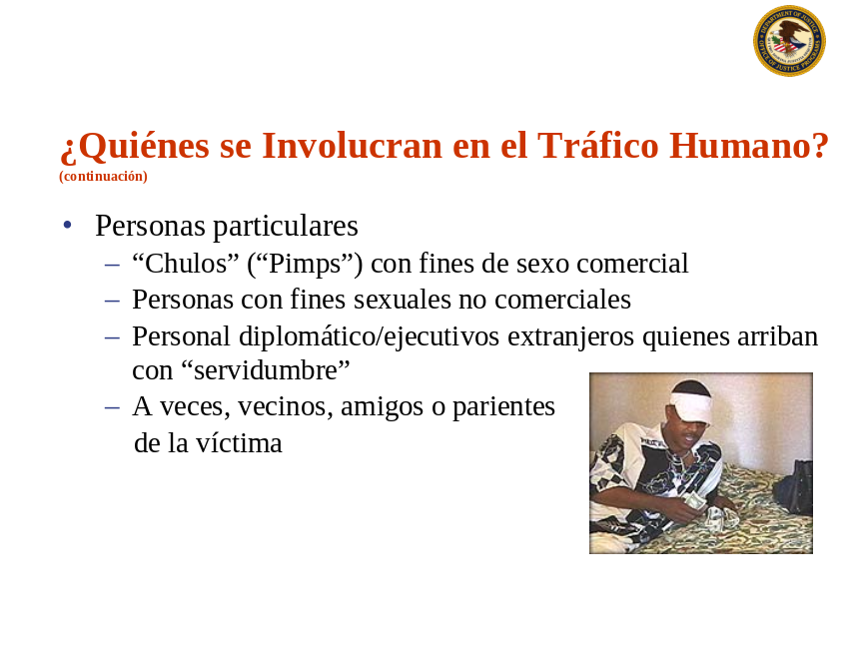



Segunda Unidad:
Resúmen Legal

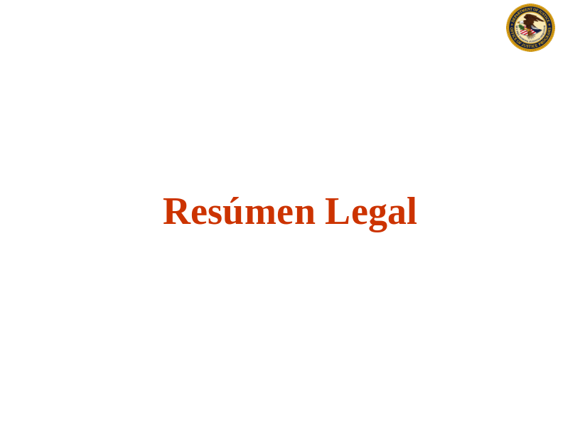

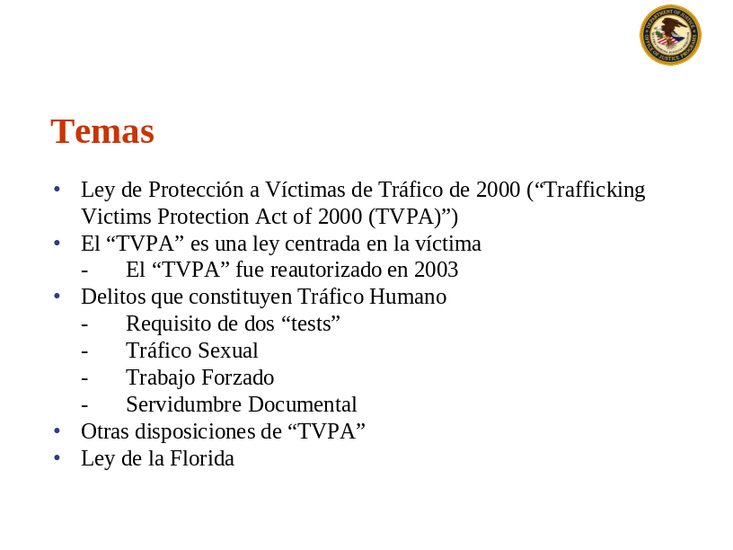

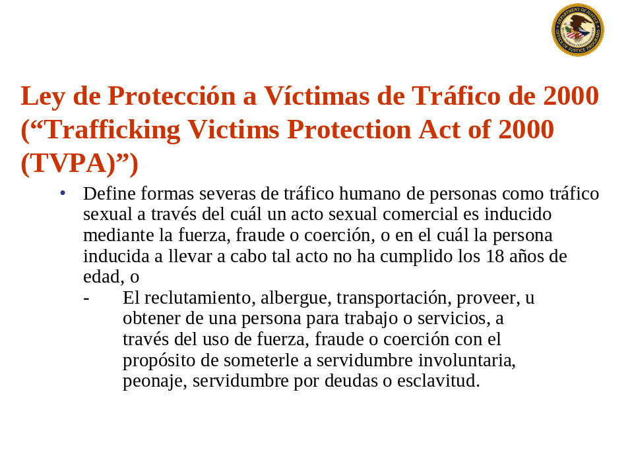

Ley de Protección a Víctimas de Tráfico del 2000 (“Trafficking Victims Protection Act of 2000 (TVPA)”)

En el 2000, el Congreso aprobó la Ley de Protección a Víctimas de Tráfico (“Trafficking Victims Protection Act of 2000”), tambien conocido como el “TVPA”, el cual es parte de una ley mayor – la Ley de Protección a Víctimas de Tráfico y Violencia del 2000, (“Victims of Trafficking and Violence Protection Act”). El “TVPA” fue creado para combatir el tráfico de personas, para asegurar el justo y efectivo castigo a los traficantes y para proteger a sus víctimas.

La ley fue aprobada porque no existía una ley abarcadora en los Estados Unidos que penalizara la variedad de violaciones involucradas en los esquemas de tráfico. El “TVPA” fue creado para atender las violaciones de ley no incluidas en la ley Mann (“Mann Act”), la cuál principalmente contempla la prostitución y el capítulo 77, el cuál principalmente atendía la esclavitud y el peonaje. El “TVPA” define formas severas de tráfico humano como tráfico sexual en el cuál un acto comercial sexual es inducido a través de la fuerza, fraude, o coerción, o en el cuál la persona inducida a llevar a cabo tal acto no ha cumplido los 18 años de edad; o el reclutamiento, protección, transportación, provisión o la obtención de una persona para trabajo o servicios a través del uso de la fuerza, fraude o

coerción con el propósito de someterla a servidumbre involuntaria, peonaje, obligación de deuda o esclavitud.

El “TVPA” fortalece las guías de sentencias anteriormente en efecto. Aumenta los términos de encarcelamiento de 10 a 20 años y añade la disposición de cadena perpetua por la muerte, secuestro o tentativa de secuestro, o abuso sexual agravado o su tentativa.

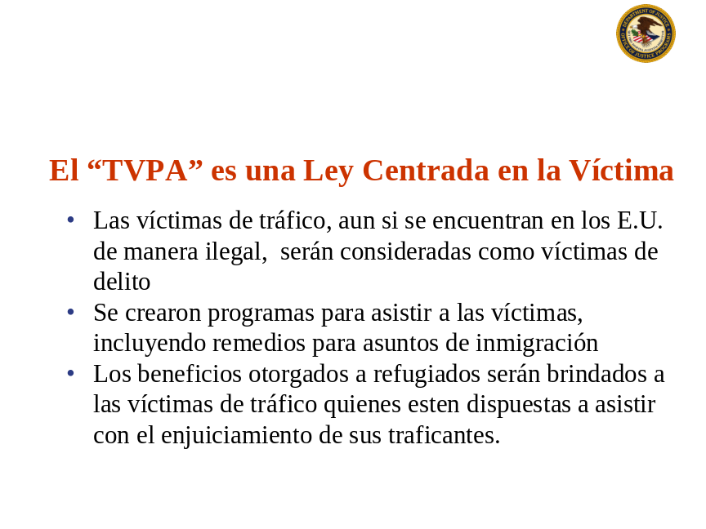

El “TVPA” es una Ley Centrada en la Víctima
El “TVPA” es una ley centrada en la víctima que permite a las víctimas de tráfico, aun cuando se encuentren en los Estados Unidos ilegalmente, ser formalmente identificadas como víctimas de crimen en lugar de ser vistas como violadores de las leyes de los Estados Unidos. El “TVPA” resalta que las víctimas de tráfico son elegibles para solicitar ciertos beneficios de acuerdo a su estatus legal, pero tendrán que ser cumplidos ciertos criterios específicos.

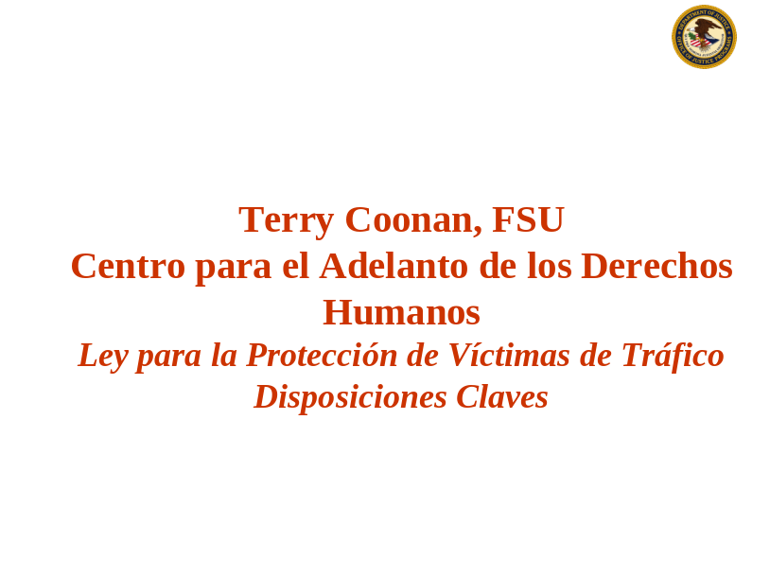

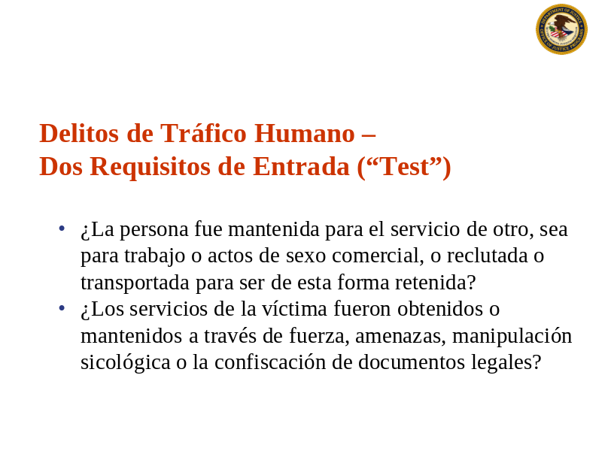

Violaciones Relacionadas con Tráfico Humano – Dos Requisitos de Entrada

Estos son los dos requisitos de entrada para determinar si una persona es víctima de tráfico humano. Primero, ¿la víctima fue retenida para servicio de otra persona, sea para trabajo o actos sexuales comerciales, o reclutado o transportado para ser retenido? Y segundo, los servicios de la víctima fueron obtenidos o
mantenidos a través del uso de la fuerza, amenazas, manipulación sicológica o la confiscación de sus documentos legales? En los casos de actos sexuales comerciales, el fraude se encuentra involucrado tambien.

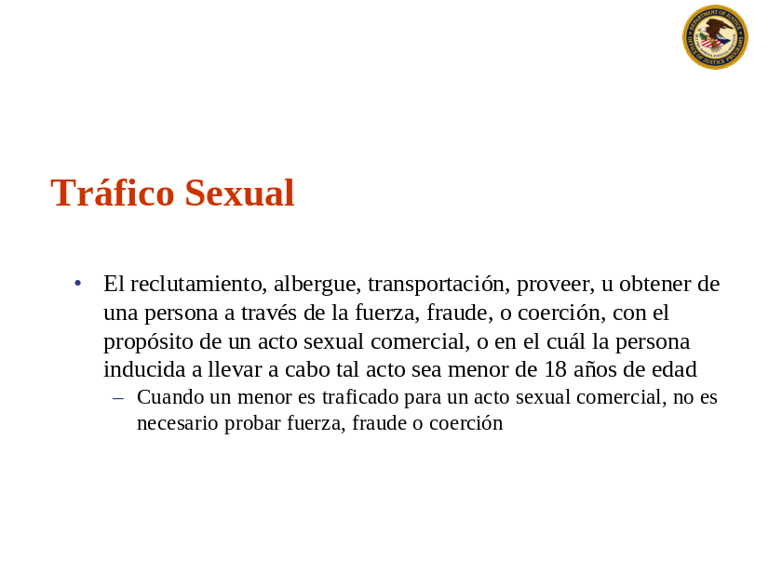

Tráfico Sexual

El tráfico sexual es el reclutamiento, protección, transportación, proveer u obtener una persona a través de la fuerza, fraude o coerción con el propósito de un acto sexual comercial o uno en el cuál la persona inducida a llevar a cabo tal acto es menor de 18 años de edad. Cuando es traficado un menor para propósitos de un acto sexual comercial, no existe la necesidad de probar la fuerza, fraude o coerción. La violación es tratada como una violación estatutaria grave. El “TVPA” remueve los términos prescriptivos del delito cuando involucre a niños.

Es importante notar que los traficantes son responsables si realmente están involucrados en el acto de traficar como reclutador, alentar, albergar, transportar, proveer u obtener a una persona para sexo comercial. O si solo se beneficia financieramente de participar en la empresa, teniendo conocimiento de que así lo hace.

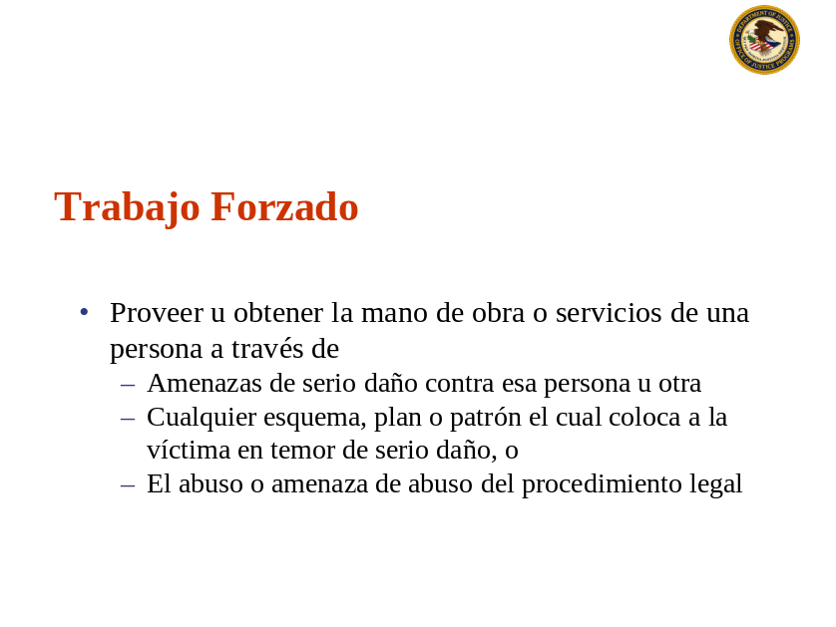

Trabajo Forzado

Trabajo forzado incluye el uso de tanto formas físicas como sicológicas de fuerza. Incluye lograr que alguien provea servicios de trabajo usando la fuerza, amenazas de usar la fuerza, o amenazas con el sistema legal, tales como amenazas de deportación, para crear temor en la víctima.

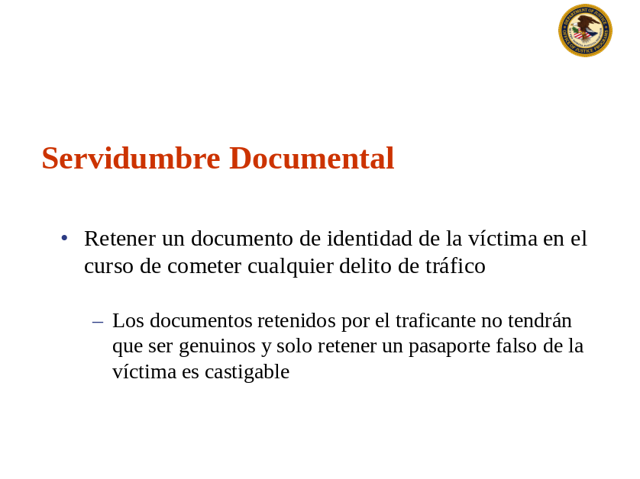

Servidumbre Documental

La servidumbre documental involucra mantener un documento de identidad de la víctima, sea este real, o bien crear la apariencia de la existencia del documento, en el curso de cometer un delito de tráfico. Es importante señalar que el documento mantenido por los traficantes no tiene que ser genuino. Aun mantener un pasaporte fraudulento es castigable bajo la ley.

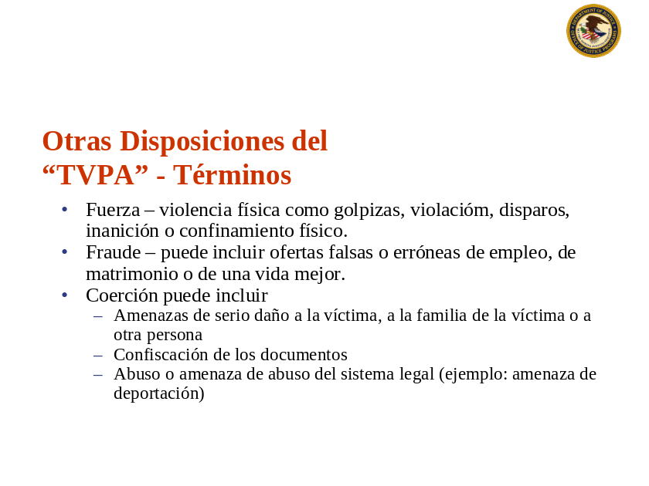

Otras Disposiciones del “TVPA” – Términos

La fuerza es el uso de restricción o daño físico contra la víctima. Puede tomar la forma de golpizas, violación, disparos, privar de alimentos o confinamiento físico. El fraude puede incluir ofertas falsas o deceptivas de empleo, de matrimonio, o de una mejor vida. La coerción incluye amenazas de serio daño físico o de restricción física contra alguna persona; cualquier esquema, plan o patrón que tenga la intención de causar que una persona crea que no llevar a cabo un acto resultará es serio daño o restricción física contra cualquier persona; amenazas de serio daño a la víctima o a la familia de la víctima; confiscación de documentos; y abuso o amenazas de abuso del sistema legal (ejemplo: una amenaza de que la víctima será entregada a las autoridades y deportada).

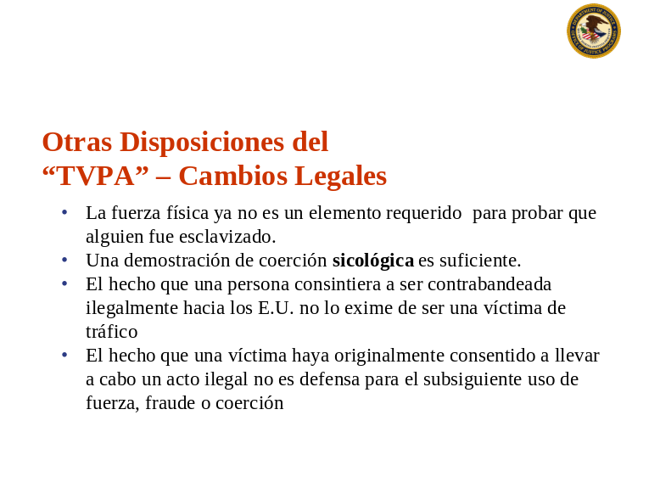

Otras Disposiciones de “TVPA” – Cambios Legales

Existen varios cambios legales muy importantes que fueron establecidos como resultado del “TVPA”. El “TVPA” reconoce la coerción como elemento de tráfico humano. Usted ya no tiene que demostrar el uso de fuerza física para probar que alguien ha sido esclavizado; ahora es suficiente con demostrar coerción sicológica. La cooperación de la víctima es importantísima para probar la coerción sicológica en casos de tráfico humano.

Además, el hecho de que una persona consintió a ser contrabandeada ilegalmente hacia los Estados Unidos no posee peso alguno en cuanto a convertirse en una víctima de tráfico una vez llegaron acá. El hecho de que una víctima haya consentido inicialmente a llevar a cabo un acto ilegal como la prostitución no podrá ser usado como defensa al subsiguiente uso de fuerza, fraude, o coerción para obligarla a continuar llevando a cabo tales actos.

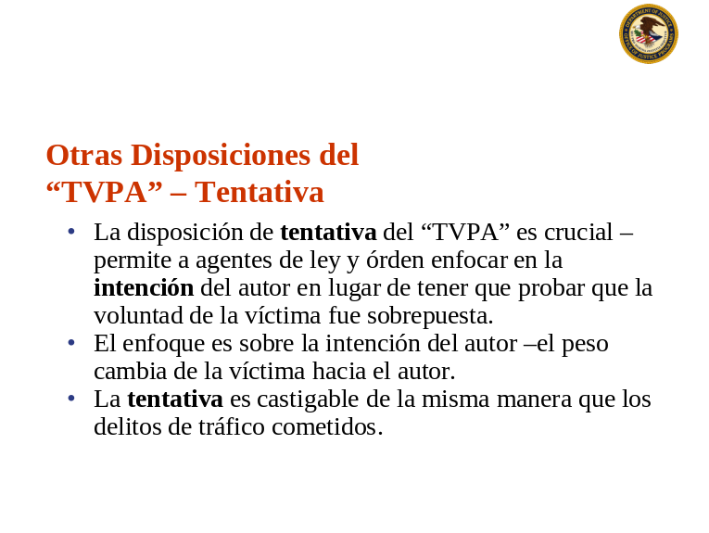

Otras Disposiciones del “TVPA” – Tentativa

La disposición de tentativa del “TVPA” es crucial – permite al funcionario de ley y orden enfocar en la intención del autor en lugar de tener que probar que la voluntad de la víctima fue vencida. Al enfocar en la intención, el peso es alejado de la víctima. Es importante resaltar que la tentativa es penalizable al mismo extremo que los delitos cometidos completamente.

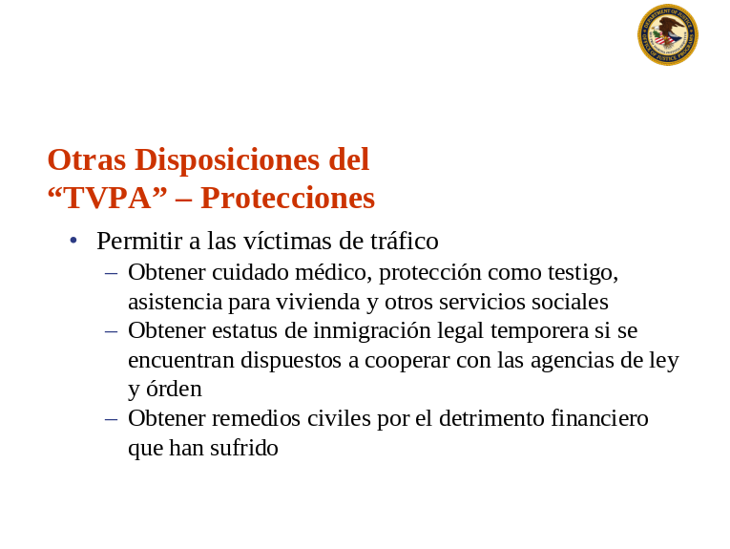

Otras Disposiciones del “TVPA” – Protecciones

El “TVPA” permite a las víctimas de tráfico obtener estatus legal temporero bajo el “TVPA”, lo que les otorga el derecho de solicitar y recibir beneficios y servicios bajo los programas para refugiados y de servicios sociales disponibles. Permite para proveerles servicios médicos, protección como testigos, asistencia de vivienda y otros servicios sociales. Tambien provee a las agencias de ley y orden un mecanismo para asegurar un estatus de inmigración a corto plazo para las víctimas que decidan cooperar, y brinda a las víctimas que hayan cooperado o que cooperen actualmente, un mecanismo para solicitar estatus a largo plazo. Otorgar estatus legal a las víctimas toma un enfoque humanitario en lugar de tratar a las víctimas disponibles como testigos, tal como en los días previos al “TVPA” cuando las víctimas enfrentaban la deportación.

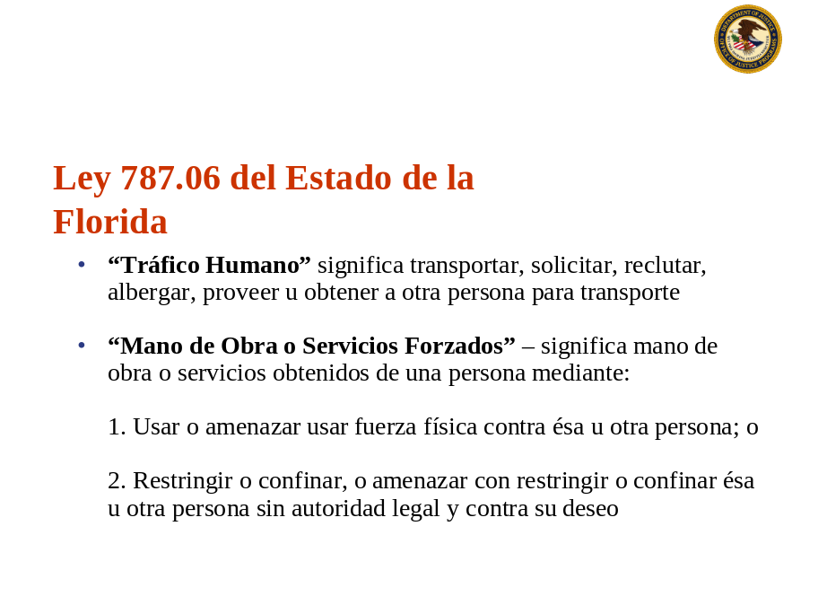

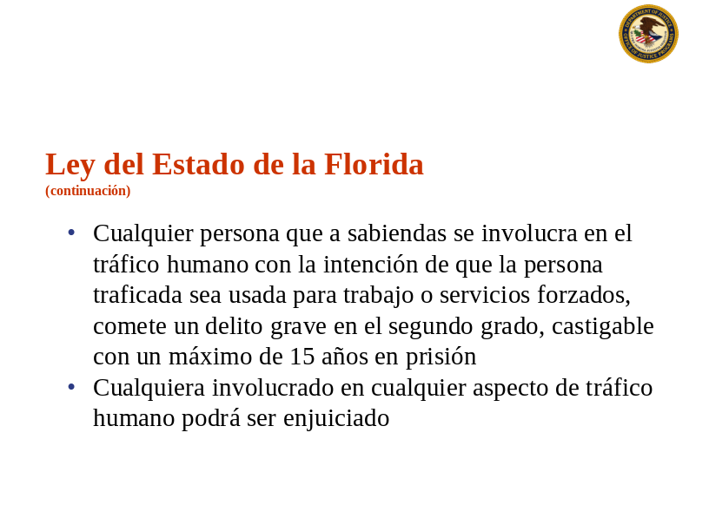



Tercera Unidad:
Indicadores

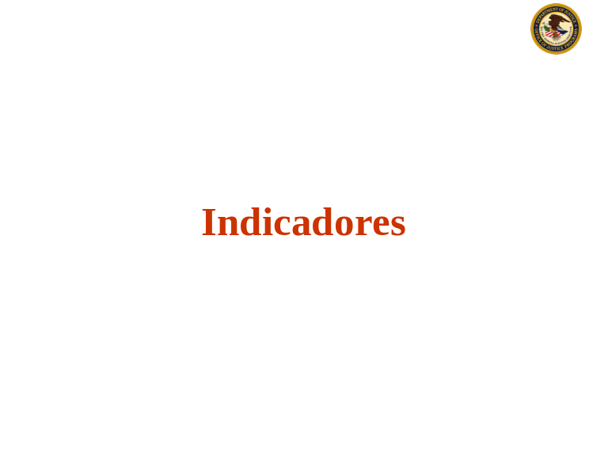

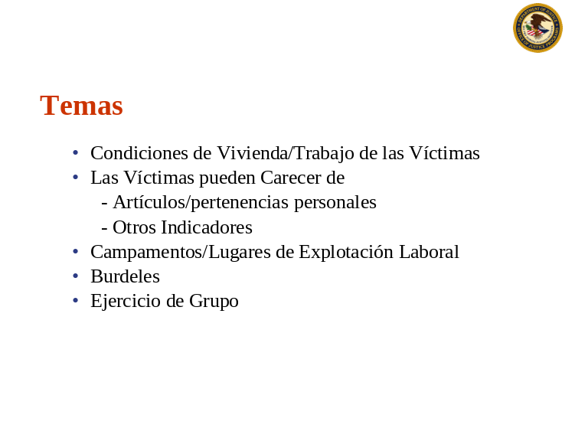

Muchos signos pueden indicar tráfico humano. Mientras que cualquiera de estos solos no son suficientes para indicar un caso de tráfico, es suficiente para garantizar continuar investigando. Si usted comienza a notar varios indicadores, deberá incluir al FBI, a proveedores de servicios a víctimas y a cualquiera que pudiera asistirle. No acuda a investigar por si solo.

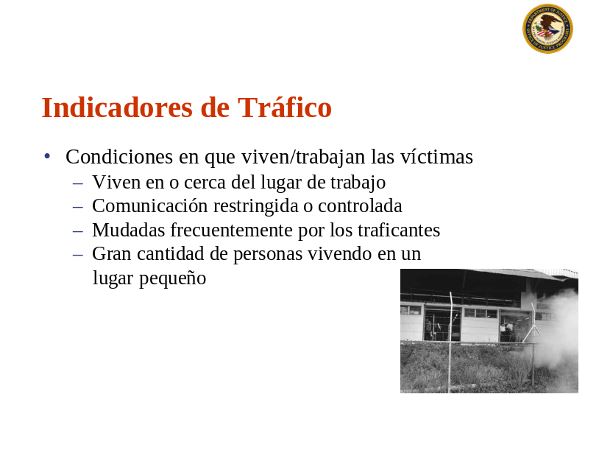

Las condiciones de vivienda y de trabajo para las víctimas de tráfico humano son usualmente atípicas. Muchas víctimas viven en o cerca de su lugar de trabajo. Muchas tienen su movimiento restringido o controlado – no se encuentran en libertad para poder ir y venir como les plazca. Muchas de las víctimas son movidas frecuentemente de lugar en lugar por sus traficantes para mantenerlas fuera de balance y no familiarizadas con sus alrededores. Un gran número de personas viviendo en un espacio muy pequeño (ejemplo: muchas niñas viviendo en una habitación de un hotel o muchas mujeres viviendo en una residencia pequeña) es otro indicador.

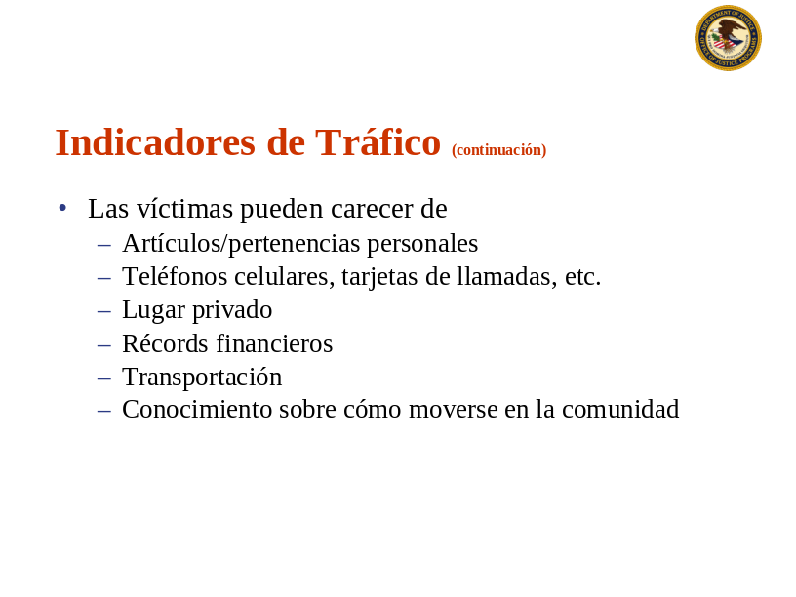
Las víctimas pueden carecer de artículos personales o de pertenencias que usted normalmente asociaría con la vida diaria. Pueden no tener teléfonos celulares ni tarjetas de llamadas – los traficantes controlan a sus víctimas de esta manera. Las víctimas pueden carecer de espacio personal. Pueden no tener registros financieros usuales, tales como cuentas de cheques o tarjetas de crédito. Pueden carecer de transportación (ejemplo: autos, bicicletas) – los traficantes usan esto como otro método de control. Las víctimas a menudo carecen de conocimiento básico sobre cómo moverse en su comunidad porque los traficantes controlan sus movimientos.

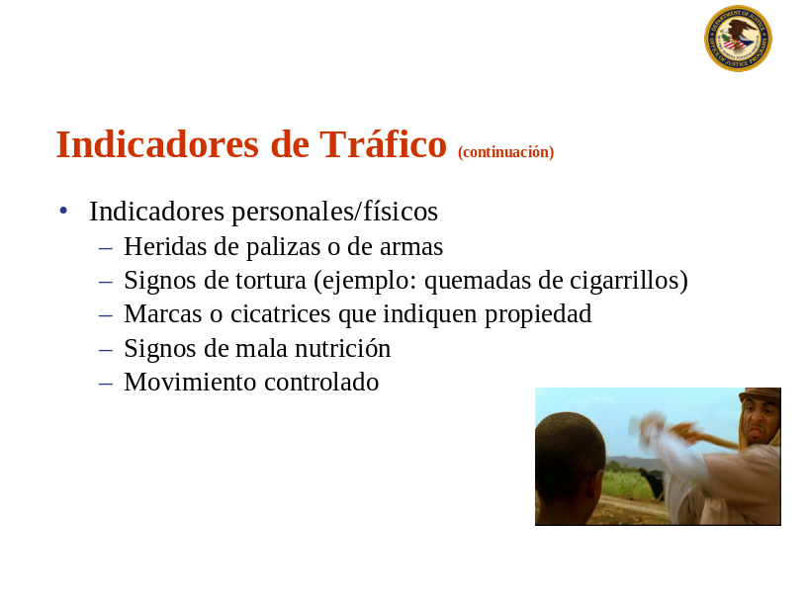

Además, busque indicadores físicos. ¿Ve alguna evidencia de daños infligidos por golpizas o armas? ¿Existen signos de tortura (ejemplo: quemaduras de cigarrillos, inanición, etc.)? ¿La víctima tiene alguna marca o cicatrices que demuestren propiedad? ¿La víctima luce mal alimentada, o existen signos de una pobre higiene personal?
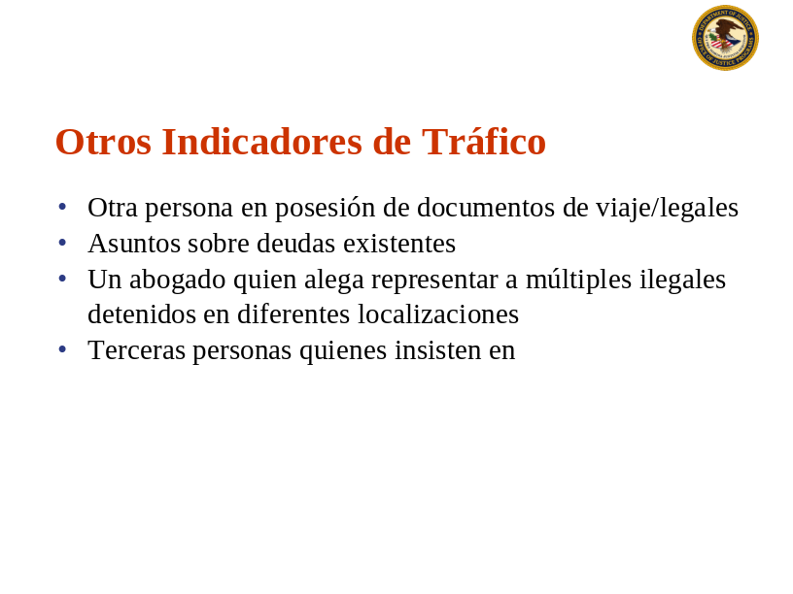

Otros elementos generales que pueden indicar tráfico humano incluyen a alguien, que no sea la víctima, en posesión de documentos de viaje o legales. A menudo, los traficantes quitarán los documentos de identidad y/o de viaje de las víctimas para propósitos de controlar. Pueden existir asuntos de deudas – las víctimas pueden “deberle” a alguien dinero por traerles a los Estados Unidos, o pueden tener una deuda en la tienda de la compañía. En un caso en California, un abogado asumió la representación de muchas mujeres quienes se encontraban en los Estados Unidos ilegalmente. El abogado alegó representarlas a todas - aunque estas se encontraban en diferentes localizaciones. Esto fue así para que ninguna de las mujeres hablara con personal de ley y orden. Además, sospeche cuando una persona insiste en servir de intérprete para la víctima.

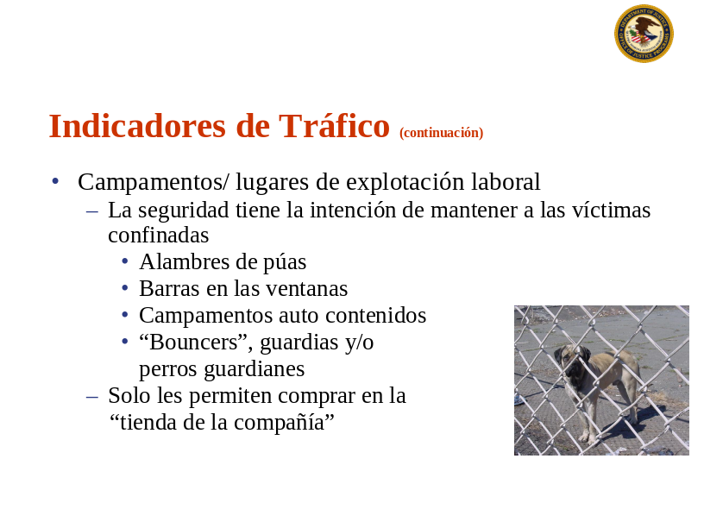

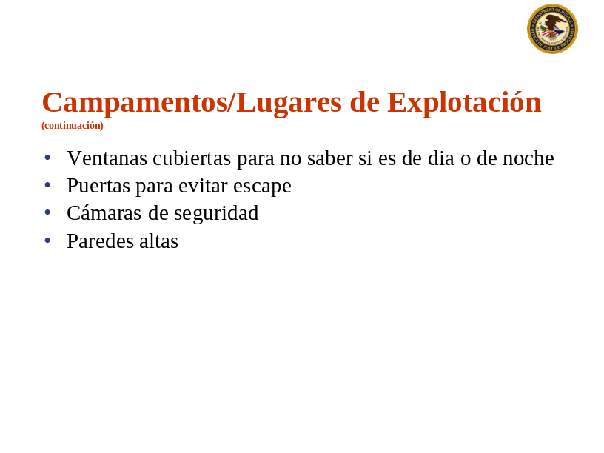

Signos que indican tráfico humano en un campamento de trabajo es seguridad con la intención de mantener a las personas dentro de los alrededores. ¿Hay verjas o alambres de púas? ¿Hay barras en las ventanas? Si es un campamento de trabajo, ¿es auto contenido? ¿las personas tienen que abandonar los alrededores para llevar a cabo actividades diarias, o todo está localizado dentro del campamento (lavado de ropa, compras, etc.)? ¿Se encuentran presentes “bouncers”, guardias o perros guardianes? ¿Las personas son permitidas de comprar solo en la “tienda de la compañía”? La

“tienda de la compañía” es una forma de mantener una deuda que la víctima nunca pueda saldar.

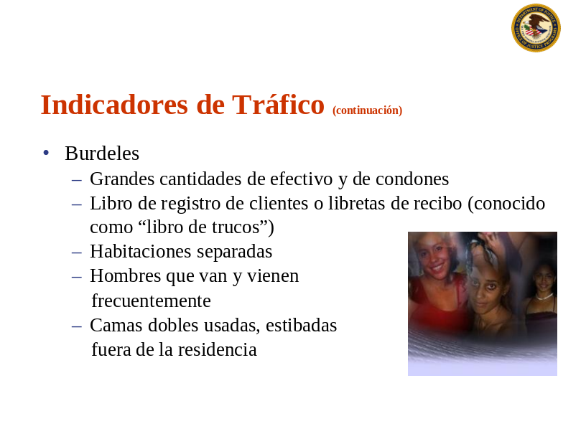

Los signos que pudieran representar un burdel o situación de tráfico sexual incluyen la presencia de grandes cantidades de dinero en efectivo. Puede haber grandes cantidades de condones escondidos – estos han sido encontrados en botellas de Coca Cola. Puede haber un registro o bitácora de clientes, libreta de recibos o algún otro tipo de registro. ¿Las habitaciones son pocas y amuebladas con lo mínimo (cama y mesa de noche)? ¿Ausencia de fotos y de otros artículos personales? ¿Hombres vienen y van frecuentemente?

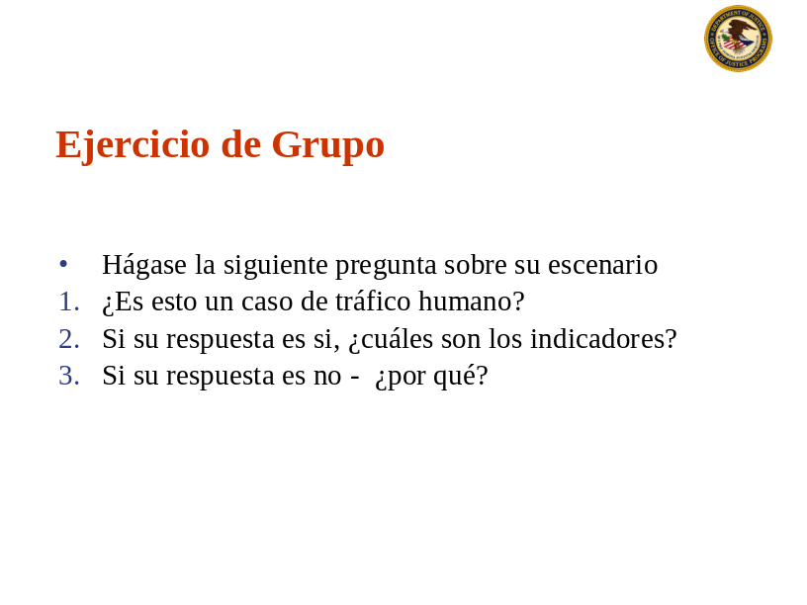

Cuarta Unidad:
Consideraciones Investigativas

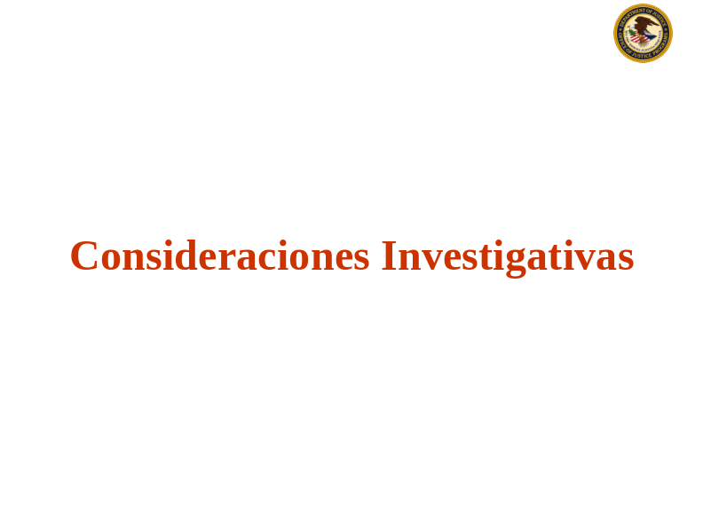

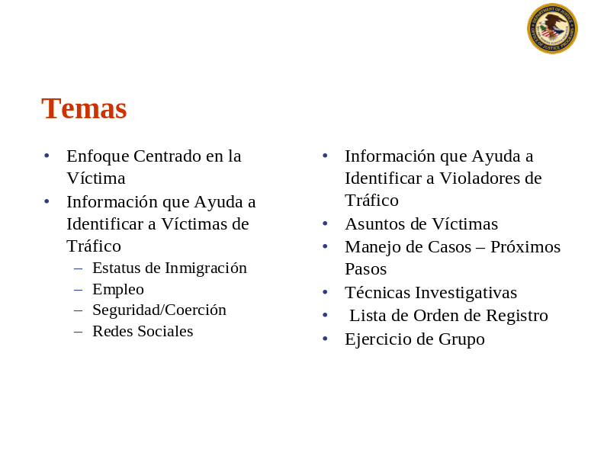

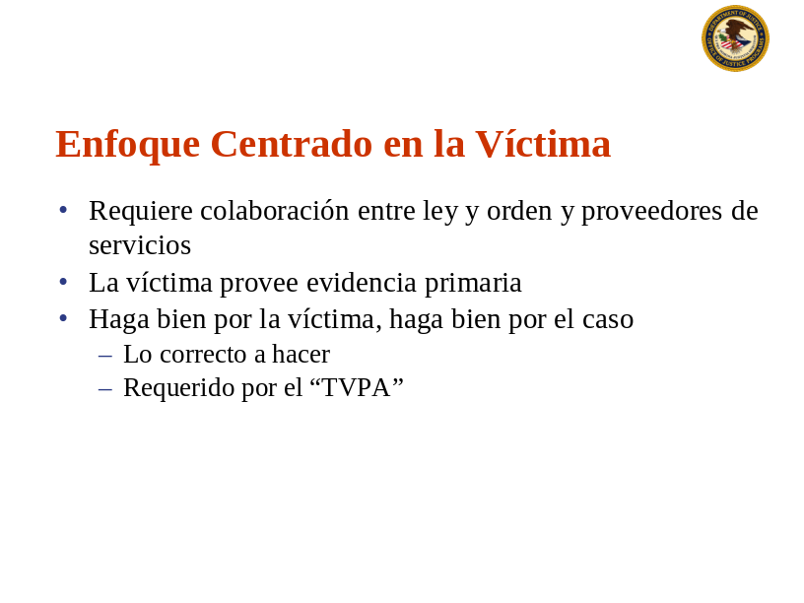

Enfoque Centrado en la Víctima

Un enfoque centrado en la víctima es exactamente eso – la víctima es el centro de la investigación y puede hacer o dañar su caso. La fortaleza de su caso dependerá en gran parte de la víctima. Este enfoque requiere colaboración entre las agencias de ley y orden y los proveedores de servicio. Las víctimas de tráfico humano a menudo proveen la información y el testimonio que será convertido en evidencia en el caso. Para poder demostrar la existencia de la coerción o amenazas, usted tendrá que depender en la víctima. En investigaciones a base de evidencia, los casos son investigados como si la víctima nunca testificará; no obstante, en investigaciones de tráfico humano, la víctima tiene un rol mucho mayor. Si usted hace bien con la víctima, hará bien con el caso. Primero y principal, es lo correcto. Segundo, es requerido por el “Trafficking Victims Protection Act”.

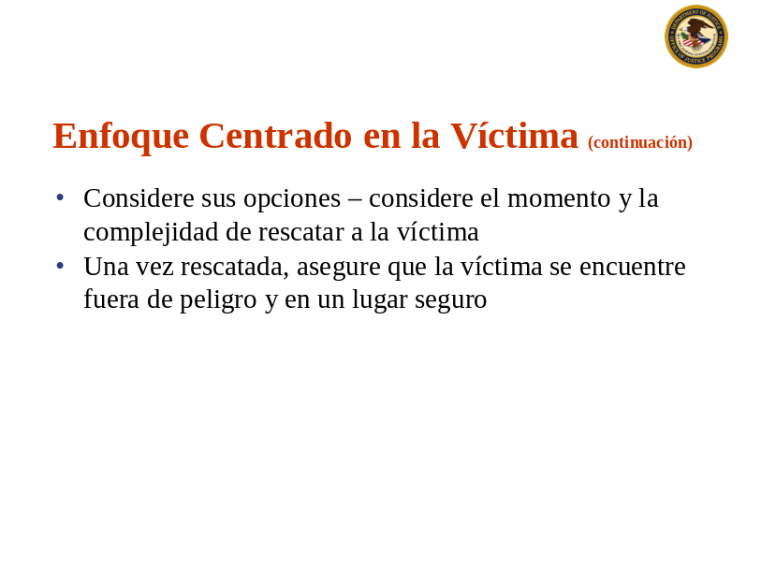

Cuando investigue estos casos, usted tendrá que tomar muchos elementos en consideración. A diferencia de otros delitos, tal como tráfico de drogas, los casos de tráfico humano requieren que usted considere a la persona o víctima del delito. Es sumamente importante que usted considere sus opciones. ¿La víctima se encuentra en peligro inminente? Si espera, ¿la víctima se encontrará en peligro de daño físico? ¿Es esta una operación “de familia”? Si usted continúa con su investigación, ¿tendrá la oportunidad de desmantelar una organización grande? ¿Cuál es la posibilidad de que usted rescate a más víctimas? Aunque esto no será siempre beneficioso, en muchas circunstancias, la víctima puede tener información sobre cuándo es el mejor momento de irse. Estas preguntas y más son las que usted tendrá que considerar cada vez que encuentre uno de estos casos.

Una vez haya tomado la decisión de rescatar a una víctima, necesitará tener un plan que incluya mantenerla(o) fuera de peligro. Esto involucra más que solo salvar a la víctima del traficante. Muchas de estas víctimas se encuentran en un país nuevo para ellas y depende de usted protegerlas de la prensa y de personas de su propia nacionalidad. En muchos países, aunque las personas fueron forzadas a servidumbre sexual contra su voluntad, muchos de sus propios paisanos querrán deshonrarlas. Es imperante que usted no exponga a la víctima a ese tipo de desgracia porque la víctima puede tornarse menos comunicativa. ¿Existe un lugar seguro y apropiado para su víctima, tal como un albergue de violencia doméstica o “casa segura”? Si es posible, las víctimas deberán contar con la libertad para opinar sobre cuándo debe llevarse a cabo un “rescate”.
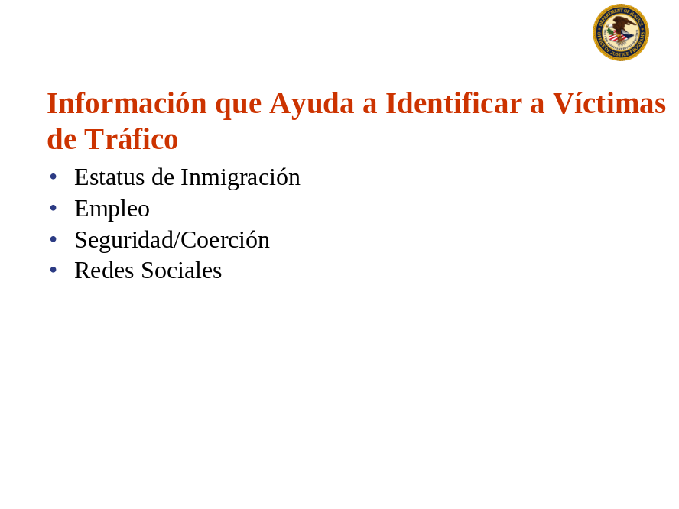

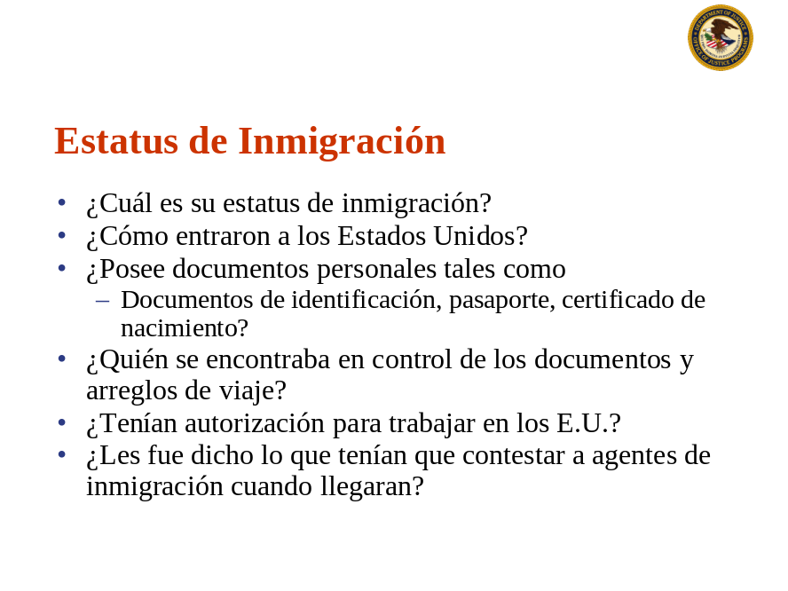

Estatus de Inmigración

Cuando trate con posibles víctimas, usted no deberá preguntar bruscamente sobre su estatus de inmigración porque estas víctimas han sido programadas para temer sobre este asunto. Si una persona tiene total control sobre los documentos de identificación personal de las víctimas, entonces esa persona con mucha probabilidad será el
traficante o una persona involucrada con los traficantes. Esta situación es a menudo referida como “servidumbre documental”, debido a que tales personas le es dicho que sus documentos les serán regresados cuando hayan completado su servidumbre. Es importante indicarles a las víctimas que usted quiere ayudarles a obtener sus documentos de identificación personal, de manera que puedan posiblemente comenzar a recibir servicios adecuados y asistencia legal.

Si las víctimas no son ciudadanos, intente determinar su estatus de inmigración. Pregunte cómo entraron a los Estados Unidos; esto incluye comenzar en su país de origen. ¿Fueron contrabandeados? ¿Poseen documentos personales, tales como identificación, certificado de nacimiento o pasaporte? (Es importante resaltar que las víctimas menores de edad son enseñadas por los traficantes para que ofrezcan una edad adulta si son descubiertos). ¿Alguien adquirió documentos fraudulentos? ¿Cómo llegaron aquí y quién los ayudó? ¿Cuentan con autorización para trabajar en los Estados Unidos? ¿Qué les fue indicado decir a las autoridades de inmigración cuando llegaran?

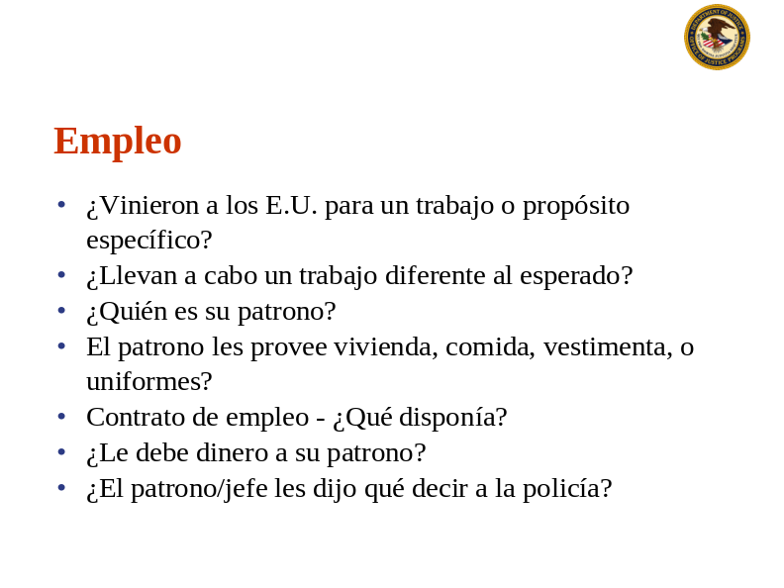

Empleo

Cuando hable sobre empleo con las víctimas, determine si los trabajos que dicen llevar a cabo guardan relación con su apariencia física y sus alrededores. Un ejemplo seria una fémina quien le indique que lleva a cabo trabajo de agricultura – observe sus manos y vestimenta. ¿Sus manos están callosas y su ropa cubierta
de sucio y sudor? Donde esta vive, parece un burdel con habitaciones pequeñas y separadas, las cuáles contienen pocos o ningún artículo personal? Averigüe de manera informal si las víctimas se encuentran contentas con el empleo y de tener la oportunidad, si cambiarían algo. No les hable más allá de su nivel educativo haciéndoles preguntas formales sobre su contrato de empleo. Espere que las víctimas hayan sido instruidas sobre cómo contestar a miembros de ley y orden. Es importante tomarse el tiempo de escuchar la historia y observar indicadores que muestren una historia incorrecta.

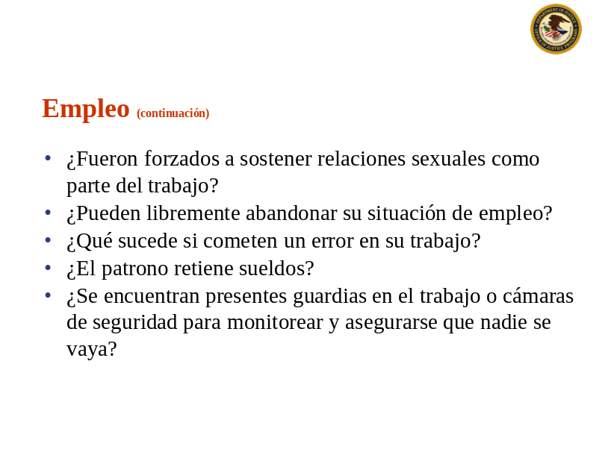

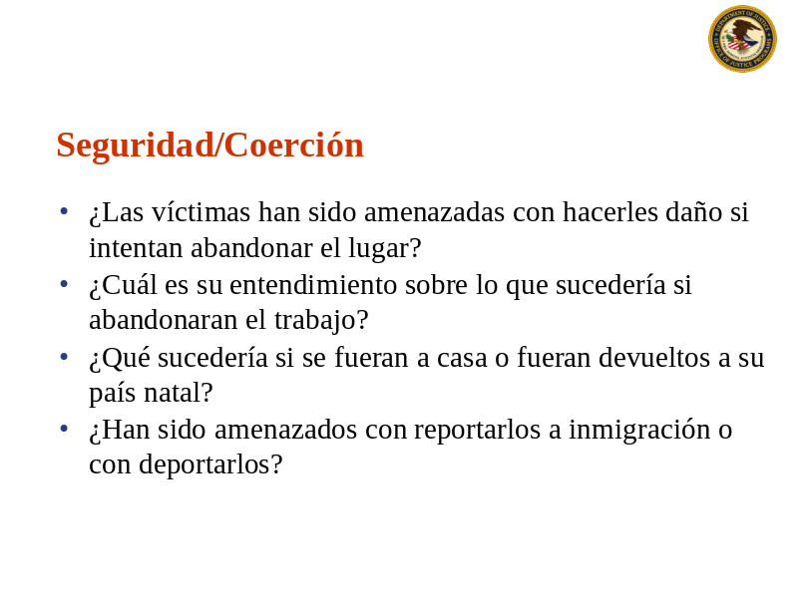
Seguridad/Coerción

La seguridad personal y la seguridad de sus familias son de suma importancia para estas víctimas. Esta es una de las mayores consideraciones involucradas al tratar con víctimas de tráfico humano. La preocupación principal de seguridad es alejar a la víctima de su traficante, fuera de la vista de los medios de comunicación y lejos de otros de su propia cultura quienes pudieran decidir repudiarles. Es entonces importante asegurarles a las víctimas que la seguridad de sus familias será alta prioridad. Entonces, mediante conversaciones casuales, determine cuán seguro se sintieron cuando estuvieron con el traficante. ¿Sintieron que la seguridad de sus familiares se encontraba en juego?

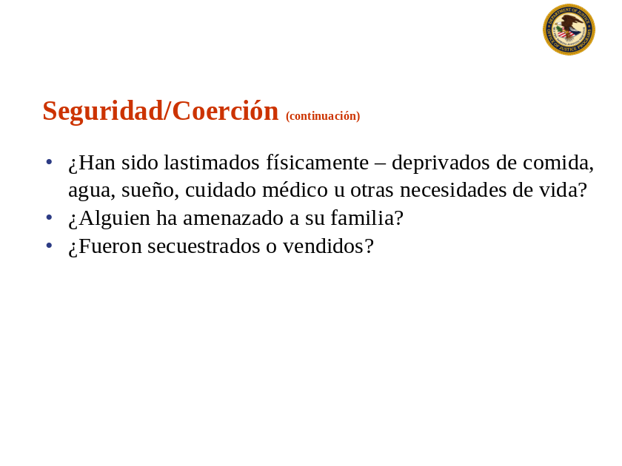

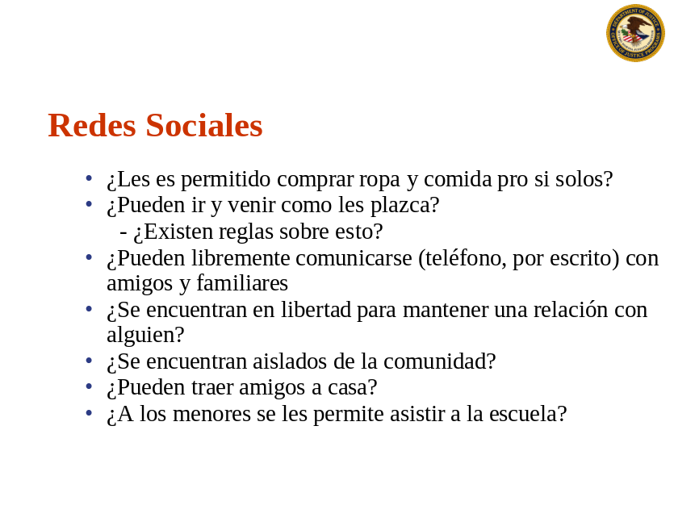
Redes Sociales

Obtener información sobre la red social de la víctima es una buena forma de medir su libertad. Es muy importante entender que aunque una víctima pueda ir a la tienda sola, ir a la iglesia o tener otras interacciones sociales, de ninguna manera significa que la víctima es libre. Muchas veces las víctimas son controladas a través de amenazas de violencia u observando la violencia infligida en otros con la explicación de que lo mismo le sucederá a ellos o a su familia si interactúan con otras personas y cuentan su historia.

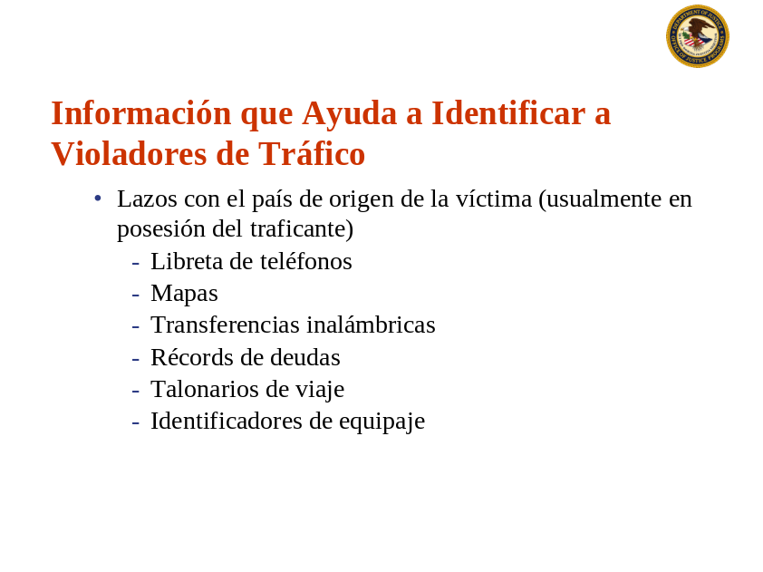
Información que Puede Ayudar a Identificar a Traficantes

Es importante estar especialmente atento cuando se buscan indicadores que involucren conexiones con el país de origen de la víctima. Muchos traficantes son de la misma área o región que su víctima; por lo tanto, estos pueden explicar por qué tienen mapas. No obstante, no podrán explicar por qué se encuentran en posesión de los artículos personales y bitácoras de deuda de las víctimas. (A menudo, el traficante mantendrá una libreta de deuda para mostrar a la víctima el estatus de su deuda). El traficante a menudo se hallará en posesión de recibos de transferencias bancarias (“wire transfers”) hechos por la víctima, de manera que puedan demostrar que la víctima estuvo ganando dinero y enviándolo a su casa. Aunque los miembros de la familia usualmente no se encuentran conscientes de la situación de la víctima, usted puede encontrarse con una transferencia bancaria de la familia al traficante. Esto puede indicar que la familia trata de ayudar a pagar la deuda.

Si usted no puede recuperar un mapa durante el curso de su investigación, examine la ruta tomada en el mapa. ¿Es la ruta la más directa posible o se encuentra fuera de ruta? Los traficantes a menudo mantienen libretas de direcciones personales donde consta información de la familia como medio de coaccionar a la víctima para que coopere. Uno de los indicadores más fuertes de tráfico humano es encontrar a una persona quien tiene posesión de identificaciones/documentos de otra.

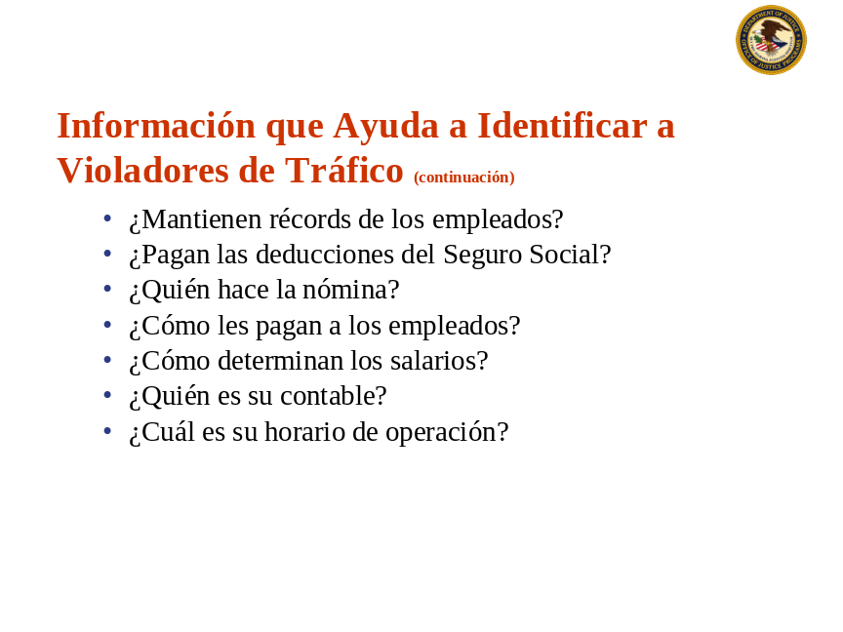

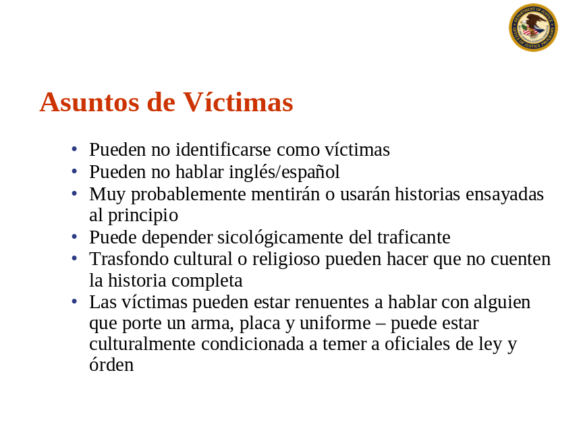

Asuntos de Víctimas

Existen muchos asuntos involucrados en tratar con víctimas de tráfico humano y aquí es que los proveedores de servicios serán uno de sus mejores activos. La mayoría de las víctimas son muy renuentes a identificarse como víctimas por muchas razones. En muchos casos, las víctimas no se encuentran conscientes de que lo ocurrido es un delito y que son, en efecto, víctimas de las
circunstancias, no víctimas de delito. Algunas pueden identificarse como víctimas pero no admitirlo a miembros de ley y orden por temor a ser deportadas.

Cuando la víctima comienza a relatar su historia, usted tiene que escuchar cuidadosamente. Usted puede identificar la diferencia entre una historia ensayada y una verdadera. Escuche la historia y entonces haga preguntas que requieran de la persona ir a los detalles sobre su situación y experiencias. Sostenga una conversación casual con la víctima y conozca más sobre el/ella previo a su entrevista oficial. Muchas de estas víctimas vienen de países donde el gobierno es corrupto. Mostrando compasión e identificación con las víctimas, les hará sentirse seguras y obtendrá la información que necesita para ayudarles y para asistir con su investigación.

Prepárese para distintos grados de resistencia por parte de la víctima. Las víctimas de tráfico son mantenidas en esclavitud por traficantes a través de miedo, intimidación, abuso y controles sicológicos. Las víctimas pueden ser tan sicológicamente frágiles que son sicológicamente dependientes de su traficante. Las víctimas pueden tener reservaciones a base de su ideología religiosa. Pueden estar preocupadas por la pérdida de su honor o por ser estigmatizados socialmente. Las víctimas pueden además sufrir de una forma del Síndrome de Estocolmo en el cuál se identifican con y sientes simpatía hacia sus captores. Las víctimas pueden no querer que sus familias sepan sobre sus circunstancias actuales. Pueden sentirse presionados de continuar en sus actividades para poder proveer a sus familias en su país de origen.

Muchas de las víctimas pueden resistir comunicarse con usted, no por quien usted es sino por lo que le han dicho que usted es. Estas víctimas han atravesado eventos terribles, y usted es posiblemente su primer contacto con miembros de ley y orden en los Estados Unidos. Tendrá que trabajar con las víctimas para llevarlas a un nivel que se sientan a gusto con usted. Es importante brindar a las víctimas la opción de hablar con un oficial o investigador masculino o femenino.

Los días de responder a una llamada para servicio y hacer un arresto, redactar un informe y retirarse han terminado. Ahora es el tiempo de observar profundamente el incidente e intentar resolver el problema esencial. Estas víctimas tienen las mismas necesidades básicas que nosotros tenemos – colóquese en su posición.
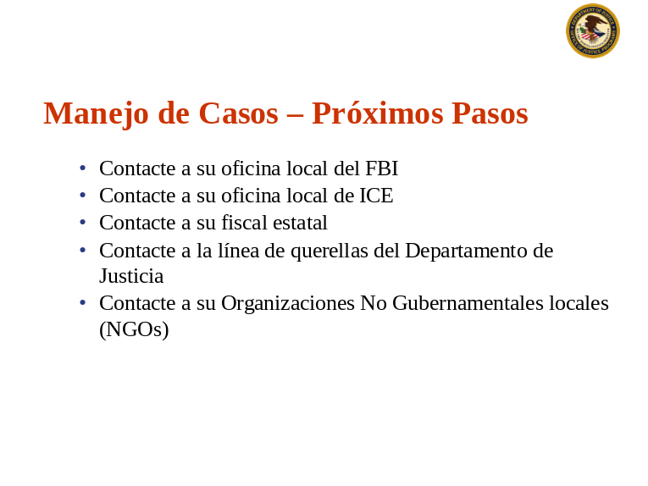

Manejo del Caso – Próximos Pasos

Una vez haya descubierto lo que usted crea ser un caso de tráfico humano, es momento de llamar a los socios federales y a proveedores de servicios a víctimas. Estas son las personas/organizaciones que ayudarán a investigar el caso, rescatar a las víctimas y enjuiciar al traficante. Ninguna de estas entidades pueden hacer el trabajo por si solas. Las agencias de ley y orden local son necesarias porque conocen la comunidad, el FBI es necesario por la asistencia que proveen fuera de la jurisdicción y los proveedores de servicios son necesarios para ayudar a la víctima. Todo esto al final ayuda a construir el caso. Por esto es importante reunirse con todos los socios y planificar una estrategia previo a trabajar el caso.
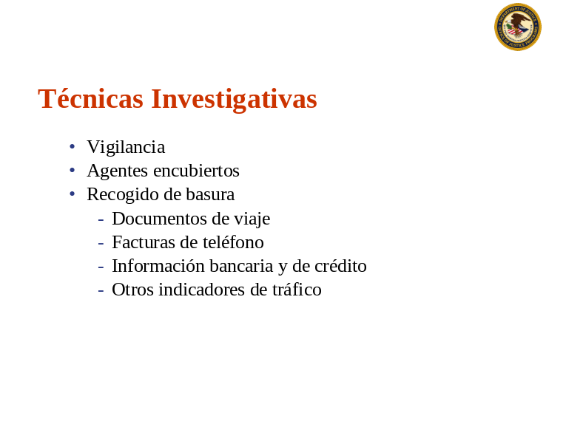
Técnicas Investigativas

Existen varias técnicas investigativas que son útiles al investigar y enjuiciar este tipo de caso. Estas incluyen registros de basura (mayormente buscando documentos que indiquen viaje nacional/internacional); órdenes de registro (allanamiento); uso de agentes encubiertos y vigilancia; analizar los registros de llamadas (obtenidos a través de “Subpoena”) e intercepción de llamadas. Es necesario recopilar evidencia de corroboración así como contar con el testimonio de la víctima.

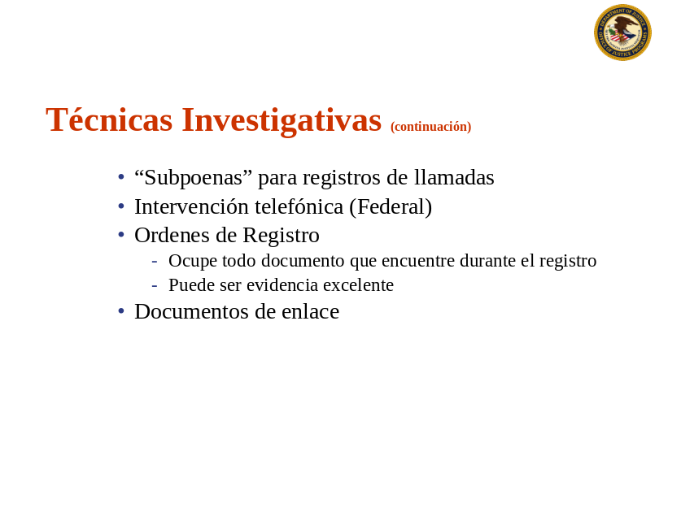

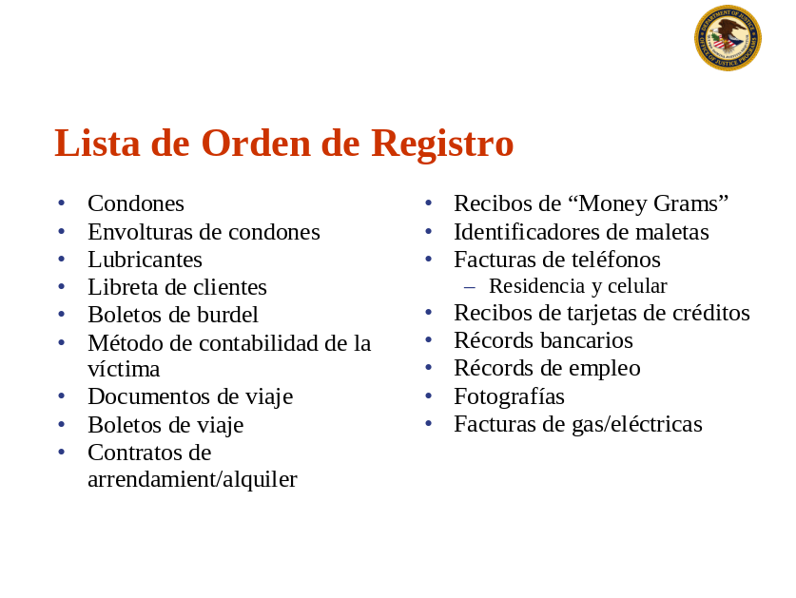


Quinta Unidad:
Entrevistando a las Víctimas

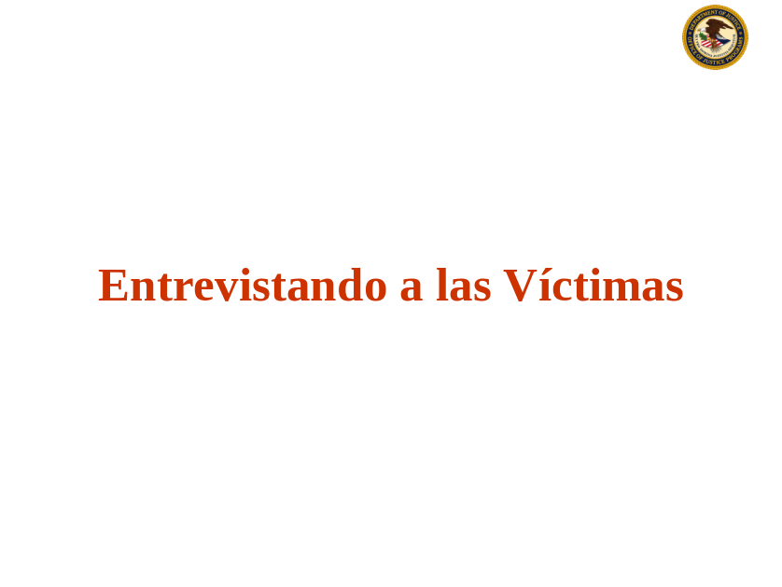

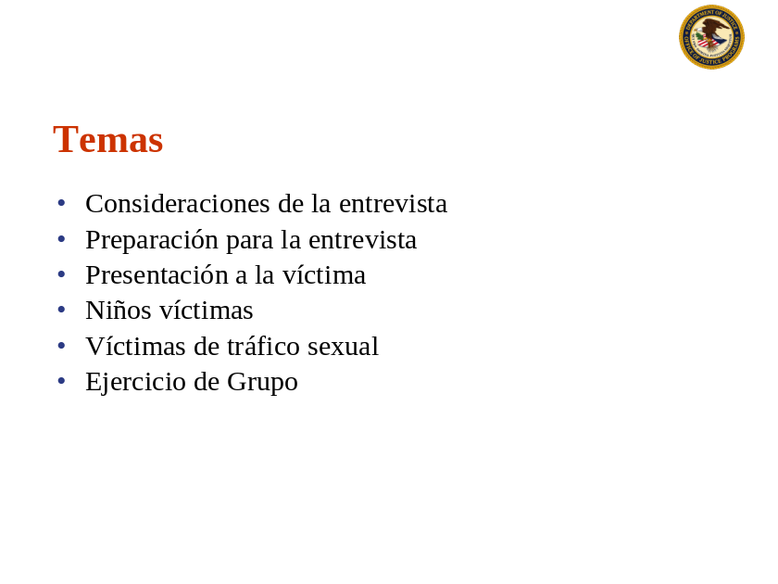

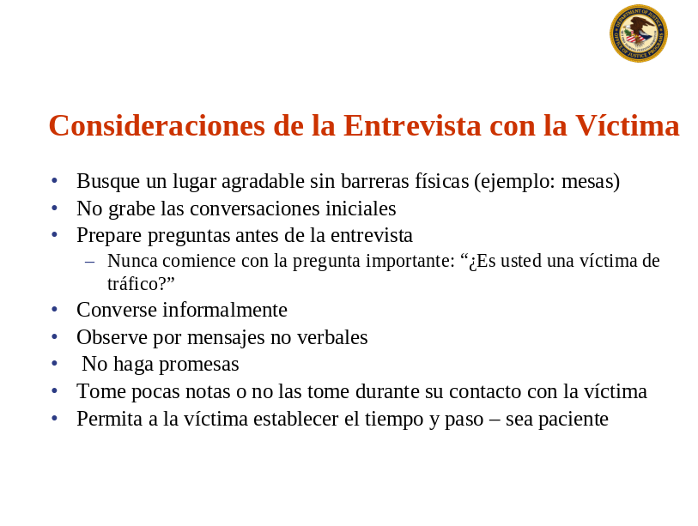

Consideraciones de Entrevistas a la Víctima

Cuando decida dónde llevar a cabo la entrevista de la víctima, trate de encontrar un ambiente con calor humano y amigable. Muchos de los cuartos de entrevistas de agencias de ley y orden son demasiado estériles para entrevistar a víctimas de tráfico humano. Recuerde que usted necesitará ganar la confianza de la víctima, asi que encuentre un ambiente que ayude a crear armonía. Las iglesias o los albergues de violencia doméstica locales pueden ofrecer sus cuartos de consejería para este propósito.

Cuando entreviste a las víctimas, entienda que con el tiempo se desarrollará su historia. Sus entrevistas iniciales con las víctimas serán sesiones para establecer un vínculo; por lo tanto, estas no necesitan ser grabadas a menos que su agencia disponga de una directriz que indique otra cosa. Además, pregunte a su fiscal federal local si ellos requieren declaraciones de audio o video grabadas.

En lugar de preguntar directamente, trate de formar sus preguntas usando un tono informal, de conversación. Esta es una buena forma de relacionarse con la víctima y al final le ayudará a obtener información necesaria. Es importante saber sobre la cultura de la víctima de manera que usted pueda detectar señales no verbales. No haga promesas. La promesa más pequeña que no se mantenga resultaré en que la víctima pierda confianza en usted. Mantenga la toma de notas a un mínimo. De ser posible, tenga a otra persona para tomar notas. Permita a la víctima establecer el paso y largo de la entrevista, teniendo en mente que si es un menor usted tendrá que terminar con la entrevista antes de lo planificado.
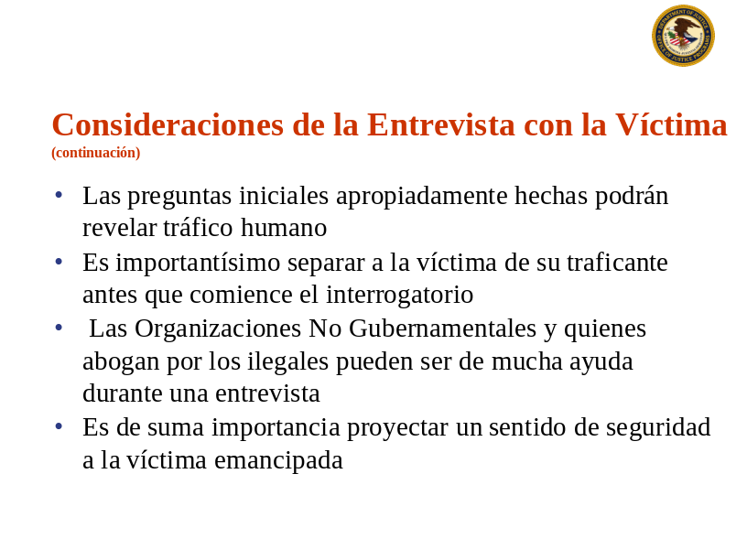

Es importante separar a las víctimas de sus traficantes antes de comenzar la entrevista. Además, separe a las víctimas que hayan sido rescatadas de un burdel porque algunas mujeres entre las víctimas pueden ser informantes del traficante. Tenga en mente que si usted consigue un informante, esa persona todavía es con probabilidad una víctima. Los proveedores de servicios locales pueden asistir en preparar a una víctima para entrevistas proveyendo para sus necesidades. Recuerde que la víctima es el mejor juez sobre qué lo hace sentirse seguro. La seguridad no es solo separar las víctimas de los traficantes colocándolos en la parte trasera de una patrulla. Usted tiene que remover completamente a las víctimas de la escena.

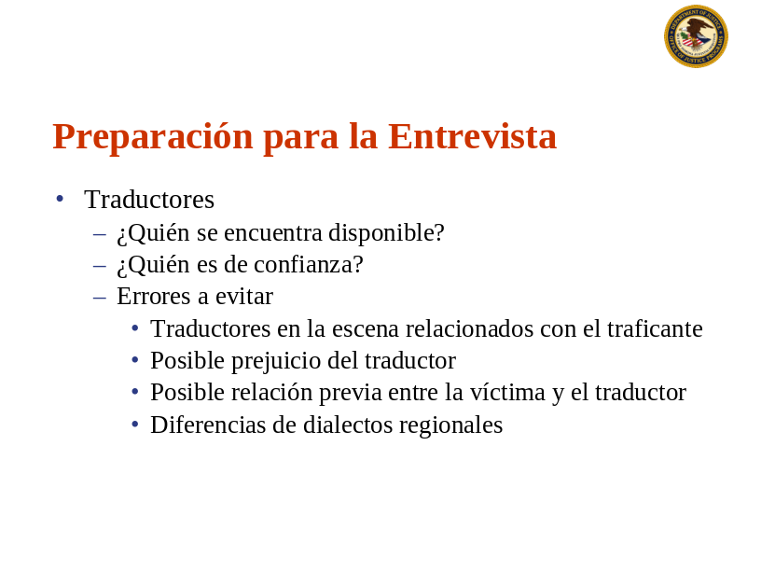
Preparación para la Entrevista

Los traductores pueden ayudar a simplificar un caso o enviarle por el camino equivocado. Busque en su propia agencia para hallar un traductor en quien usted confíe. Puede tambien buscar entre sus asociados de alianza local o el departamento de salud local para referencias y recomendaciones. Tenga sospechas de alguien quien insista en traducir, toda vez que puede tener relación con el traficante. No permita que su traductor establezca una relación con la víctima. Asegúrese que su traductor no se convierta en investigador. Además, solo porque alguien habla un idioma en particular no significa que esa persona podrá traducir para cualquiera que hable ese lenguaje debido a los dialectos regionales.

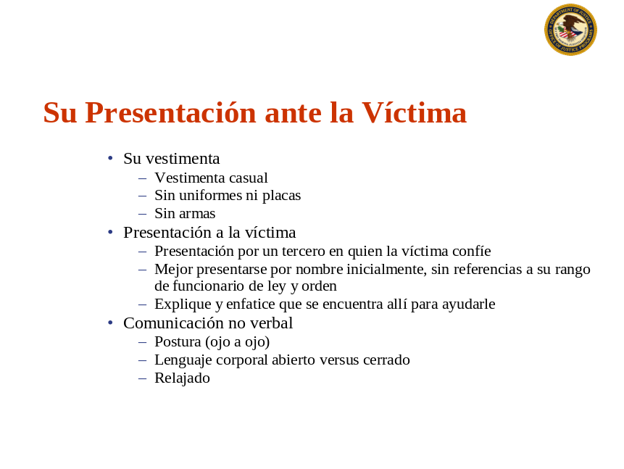

Considere la forma en que usted se encuentra vestido para la entrevista. Si usted porta un arma de fuego, emblema de la agencia, o si usted se encuentra sobre vestido comparado con su víctima, usted necesita cambiar su atuendo por algo más casual. Si usted recibe el caso/información de un proveedor de servicios, será buena idea que ese proveedor de servicio lo presente a la víctima como alguien en que ella confía. Use su primer nombre y no incluya títulos. Vele su lenguaje corporal. La víctima puede notar cuando usted está interesado en lo que tiene que decirle.



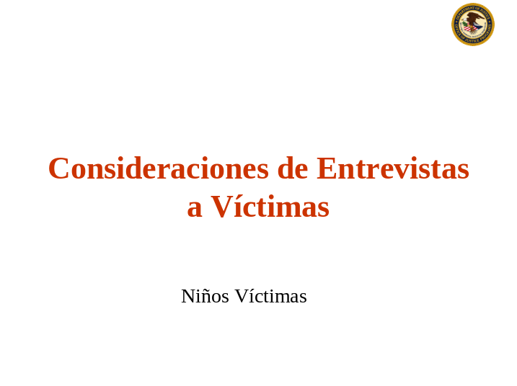

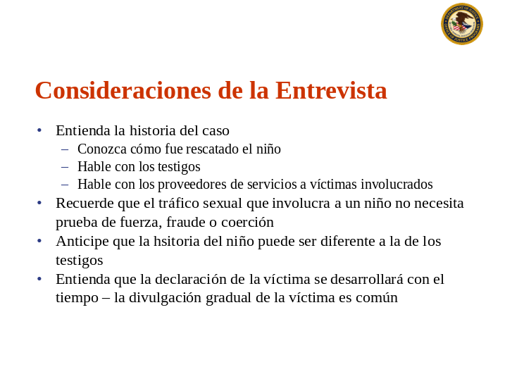
Con casos de menores, es importante que usted entienda la historia del caso de manera que acelere el proceso de vinculación con el menor. Con casos de tráfico sexual que involucre a menores, usted no necesita probar fuerza, fraude o coerción. Es una presunción que el menor no quiere estar en esa posición.

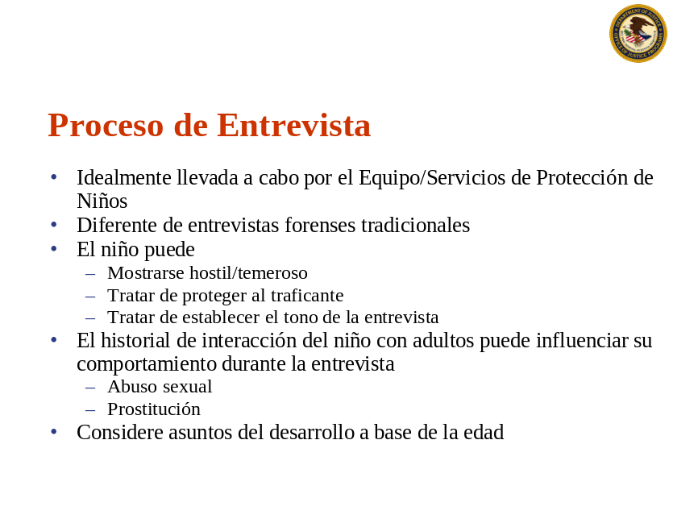

Proceso de Entrevista

Los Equipos de Protección de Niños (“Child Protection Teams (CPTs)”) están específicamente diseñados, equipados y con personal para manejar a niños víctimas de violencia sexual. Si usted cuenta con un equipo así en su área, use sus servicios.

Aunque usted cuente con seis o siete miembros de (“DCF, FBI, ICE, SAO, USAS” o ley y orden local) quienes necesiten presenciar la entrevista, son demasiadas personas para sentarlas en una entrevista.

Establecer lazos amistosos con un menor es crucial para obtener la información necesaria para construir el caso. Durante las entrevistas iniciales, usted necesita hablar, al nivel del niño sobre las cosas que le interesen a el/ella. Puede tomarle varias entrevistas para establecer lazos de confianza antes de que el niño se encuentre listo para hablar sobre su victimización. Un niño traficado ha experimentado una victimización similar a aquélla de niños que han sido sexualmente abusados. No obstante, existen otras dificultades al trabajar estos casos porque el niño ha sido victimizado por diferentes ofensores (dependiendo cuándo usted

haya hecho el rescate, el menor ha podido ser obligado a sostener relaciones sexuales con cientos de hombres); la victimización ha ocurrido en alrededores no conocidos; y los autores son por lo general, desconocidos para la víctima.

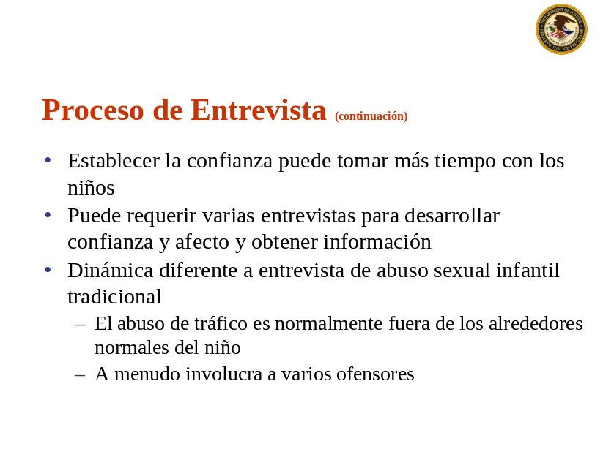

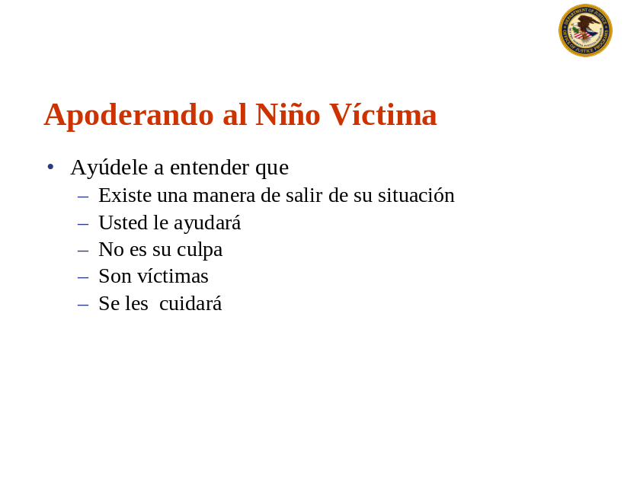

Apoderando al Niño Víctima

Tenga cuidado al apoderar al niño víctima mientras intente confortarle. Las diferencias culturales pueden dictar que usted no toque a la víctima. Además

recuerde que el menor ha sido victimizado por desconocidos, de manera que tocarles puede ser inapropiado y tener un efecto negativo.

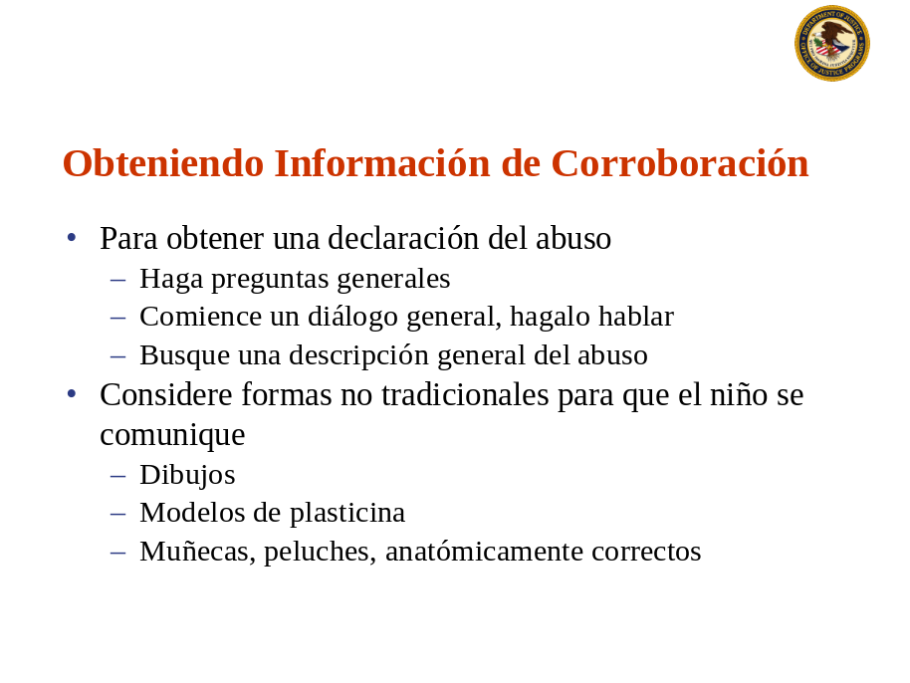

Obteniendo Información de Corroboración

Al tratar de obtener información de corroboración, haga preguntas no específicas para comenzar un diálogo con el niño. Obtenga una narración del abuso y comience a construir su caso desde esa información. No deberá hacer preguntas específicas hasta que el menor se sienta cómodo. No “sobre entreviste” a un niño. Tenga cuidado cuando utilice comunicación no tradicional con un niño, como dibujar o jugar con plasticina. Mientras que estos métodos pueden ser apropiados para un niño de los Estados Unidos, podría confundir a un niño de un país tercer mundista quien nunca ha visto la plasticina ni dibujado una imagen.
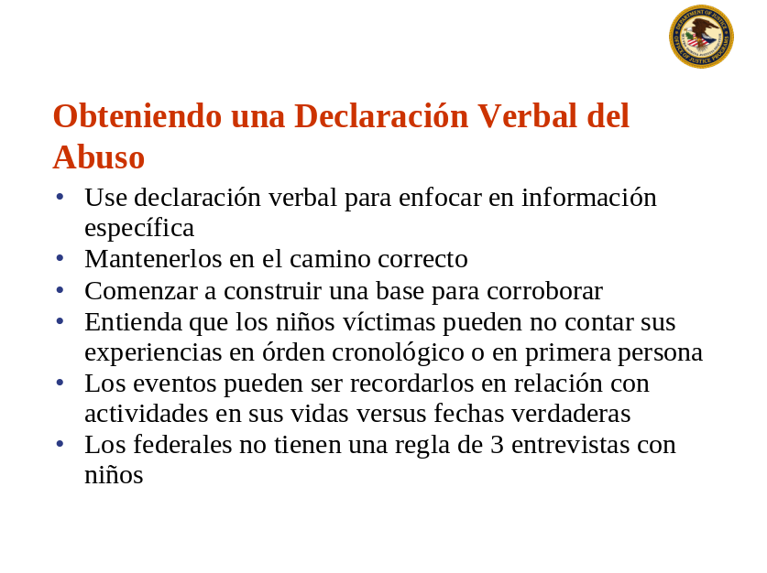

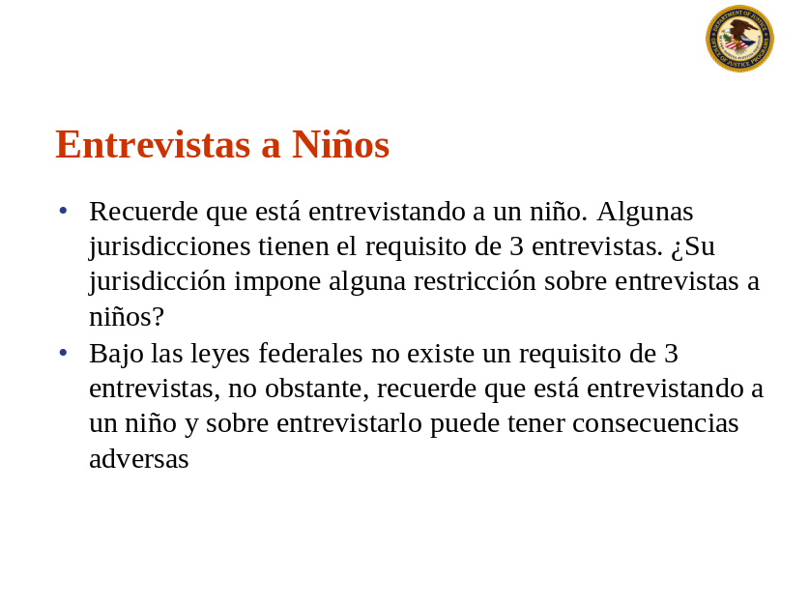

Obteniendo una Descripción Narrativa del Abuso

Una vez usted tenga una visión general del abuso, puede utilizar esa información para enfocar en áreas que necesite clarificar. Tendrá que mantener al niño enfocado. Recuerde que aunque el niño puede ser de un pais del tercer mundo, este sigue siendo en esencia un niño. Usted tendrá que hacer la entrevista interesante tomando recesos, hablando sobre temas de interés para el niño, o ir a caminar. Prepárese para hacer de todo para obtener la información necesaria. Los niños tienen una tendencia,

especialmente luego de ser traumatizados, de no recordar información en orden cronológico. Usted puede tener que reconstruir el tiempo de los eventos. Muchos niños tienden a

recordar incidentes a base de otras cosas que ocurrían en ese mismo momento. Por ejemplo, un niño puede recordar que fue victimizado justo después de unas cómicas que le gusta ver en la televisión. Con investigación, usted puede descubrir que ese programa va al aire solamente los viernes a las 5:00 PM.

En algunas jurisdicciones, existe un límite de tiempo en que los niños víctimas de abuso sexual pueden ser entrevistados. El gobierno federal no ha establecido restricciones sobre periodos de tiempo para las entrevistas. Asegúrese de percatarse sobre las guias legales en su área.



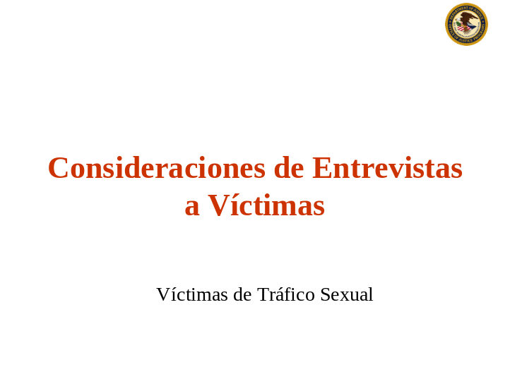

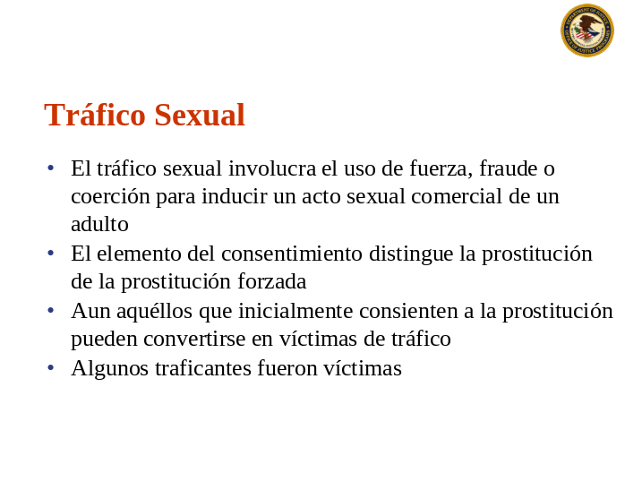
Tráfico Sexual

Los casos de tráfico sexual de adultos tienen el criterio de prueba que los de trabajo forzado de adultos. Cuando entreviste a víctimas de tráfico sexual, usted tiene que determinar si la víctima ha consentido a prostituirse. Tenga presente que inicialmente, la persona pudo haber consentido. No obstante, si cambió de parecer luego y quiso abandonarlo pero no le fue permitido, entonces el o ella es víctima de tráfico humano.

Si la víctima indica que fue traída a los Estados Unidos y consintió a la prostitución, entonces usted, aun así puede capturar al sospechoso por albergar a ilegales, transportar ilegales, o dedicarse a la prostitución.

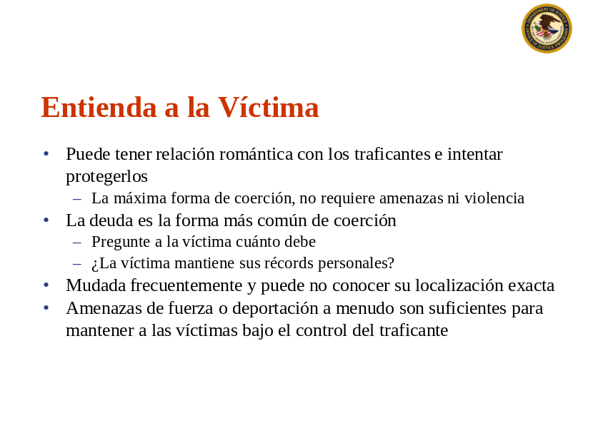

Los traficantes atraerán a sus víctimas ofreciéndoles que si vienen a los Estados Unidos pueden ser la novia del traficante. Este esquema funciona especialmente bien si la fémina tiene un niño y le es además ofrecido que el traficante adoptará al niño.

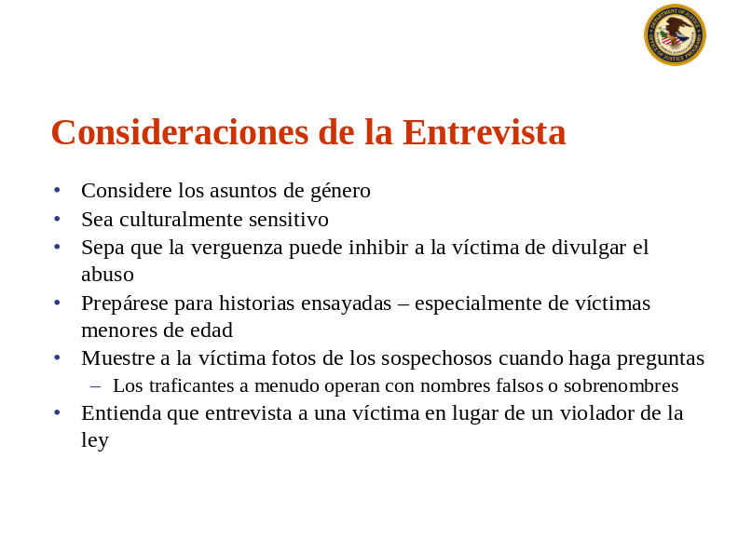

Considere utilizar una investigadora si la víctima demuestra incomodidad al tratar con un varón. Recuerde que la víctima puede interpretar si usted está interesado y se preocupa por su situación, aun cuando no hable su idioma. Asegúrese que entiende las costumbres y la cultura con las que usted está tratando, porque en algunas culturas no es apropiado que una fémina hable de sexo con un hombre aunque sea víctima. Tambien entienda que en algunas culturas un fémina sería deshonrada por su familia y villa, aunque sea ella una víctima.

Si usted puede obtener fotos del sospechoso, utilice una rueda de identificación mediante fotos, debido a que los traficantes operan usando diferentes nombres o sobrenombres falsos.


Referencia de
Manuales Publicados
Fuente: Instituto para Investigación Intergubernamental (“ Institute for Intergovernmental Research (I.I.R.)”)

Bales, Kevin, Personas Desechables: La Nueva Esclavitud en la Econmía Global, (“Disposable People: New Slavery in the Global Economy”),
University of California Press, Berkeley, California, 1998.
Nota: Una edición en carátula blanda fue publicada en el 2000.

Cockburn, Andrew, Esclavos del Siglo 21, (“21st Century Slaves”), National Geographic, Volúmen 204, Número 3, Septiembre de 2003, pp. 2-25.

Ehrenreich, Barbara, y Arlie Russell Hochschild (editores), Mujeres Globales: Nanas, Sirvientes y Trabajadores Sexuales en la Nueva Economía, (“Global Woman: Nannies, Maids, and Sex Workers in the New Economy”), Henry Holt/Owl Books, New York, 2004.

Centro para el Adelanto de los Derechos Humanos de la Universidad del Estado de la Florida (“Florida State University Center for the Advancement of Human Rights”), “Florida Responds to Human Trafficking, 2003”, http://www.cahr.fsu.edu/the%20report.pdf (20 de septiembre de 2004).

Centro Liberen a los Esclavos y de Derechos Humanos, Universidad de California, Berkeley (“Free the Slaves, and Human Rights Center, University of California, Berkeley”), “Hidden Slaves: Forced Labor in the United States, Septiembre de 2004, http://www.freetheslaves.net/resources/pdfs/Hidden_Slaves.pdf (20 de septiembre de 2004).

Gómez, C. J., D. M. Hughes, y J. G. Raymond, Tráfico Sexual de Mujeres en los Estados Unidos: Tendencias Internacionales y Domésticas, Alianza contra el Tráfico de Mujeres para el Instituto Nacional de Justicia, marzo de 2001. (“Sex Trafficking of Women in the United States: International and Domestic Trends, Coalition Against Trafficking in Women for the National Institute of Justice, March 2001”), http://www.uri.edu/artsci/wms/hughes/sex_traff_us.pdf (20 de septiembre de 2004).

Hughes, Donna, El Comercio Natasha: Tráfico Sexual Transnacional, Revista del Instituto Nacional de Justicia, “The ‘Natasha’ Trade: Transnational Sex Trafficking,” Nacional Institute of Justice Journal, enero de 2001, http://www.uri.edu/artsci/wms/hughes/natasha_nij.pdf (20 de septiembre de 2004).

Hughes, Donna, El Nexo Político Criminal Transnacional de Traficar Mujeres de Ucrania, Tendencias del Crimen Organizado, “The Transnational Political Criminal Nexus of Trafficking in Women from Ukraine,” Trends in Organized Crime, Volumen 6, Número 3-4,Primavera-Verano de 2001, http://www.uri.edu/artsci/wms/hughes/tpcnexus.pdf
(20 de septiembre de 2004).

Instituto Internacional de Derechos Humanos “International Human Rights Law Institute”, In Modern Bondage: Sex Trafficking in The Americas (Central America and the Caribbean, Belize, Costa Rica, Dominican Republic, El Salvador,Guatemala, Honduras, Nicaragua, and Panama), DePaul University College of Law, 2002.
Nota: Un resúmen ejecutivo se encuentra disponible en http://www.law.depaul.edu/institutes_centers/ihrli/_downloads/
bondage_exec_sum.pdf (20 de septiembre de 2004).

Landesman, Peter, Las Niñas de al Lado, “The Girls Next Door,” New York Times, 25 de enero de 2004, Sección 6, p. 30. Columna 1, Magazine

Desk.Malarek, Victor, Las Natashas: El Nuevo Comercio Sexual Global, The Natashas: The New Global Sex Trade, Penguin Group/Viking Canada, Ontario, 2003.

Servicio de Difusión Pública, Angulo Ancho: Muriendo por Marcharse, 2003 (“Public Broadcasting Service (PBS), Wide Angle: Dying to Leave, 2003”), http://www.pbs.org/wnet/wideangle/shows/dying/ (20 de septiembre de 2004).

Richard, Amy O’Neill, Programa Excepcional de Analista de Inteligencia de “DCI, Una Monografía de Inteligencia: Tráfico Internacional de Mujeres hacia los Estados Unidos: Una Manifestación Contemporánea de Esclavitud y Crimen Organizado, Centro para el Estudio de Inteligencia (“DCI Exceptional Intelligence Analyst Program, An
Intelligence Monograph: International Trafficking in Women to the United States: A Contemporary Manifestation of Slavery and Organized Crime,
Center for the Study of Intelligence”), Noviembre de 1999, http://www.cia.gov/csi/monograph/women/trafficking.pdf (20 de septiembre de 2004).

Videos sobre Tráfico, Librería Multimedia, Oficina sobre Drogas y Crimen de la Naciones Unidas, (“United Nations Office on Drugs and Crime”), http://www.unodc.org/unodc/multimedia.html (20 de septiembre de 2004).

Departamento de Justicia de los Estados Unidos, Informe al Congreso del Secertario de Justicia John Ashcroft sobre los esfuerzos del Gobierno de los E.U. para Combatir el Tráfico de Personas durante el Año Fiscal 2004, (“Report to Congress from Attorney General John Ashcroft on U.S. Government Efforts to Combat Trafficking in Persons in Fiscal Year 2003”), 1 de mayo de 2004,
http://www.usdoj.gov/ag/speeches/2004/050104agreporttocongresstvprav10.pdf (20 de septiembre de 2004).

Departamento de Estado de los E.U. El Tráfico Emergiendo como un Asunto de Derechos Humanos del Siglo 21, (“Trafficking Emerging as Human Rights Issue of 21st Century,”) Archivo de Washington, 9 de septiembre de 2003, http://usinfo.state.gov/xarchives/display.html?p=washfileenglish&y=2003&m=December&x=20031209170935esrom0.3173944&t=xarchives/xarchitem.html (20 de septiembre de 2004).

Departamento de Estado de los E.U., Informe Sobre el Tráfico de Personas de 2004, (“2004 Trafficking in Persons Report”) (Informe TIP ), Junio de 2004, http://www.state.gov/g/tip/rls/tiprpt/2004/ (20 de septiembre de 2004).

División de Derechos Civiles, Departamento de Justicia de los E.U., http://www.usdoj.gov/crt/crt-home.html (20 de septiembre de 2004).

División de Derechos Civiles, Departamento de Justicia de los E.U, Traficando en Personas, Una Guía para Organizaciones No Gbernamentales (“Trafficking in Persons, A Guide for Non-Governmental Organizations”), http://www.usdoj.gov/crt/crim/wetf/traffi cbrochure.html (20 de septiembre de 2004).

Ley Mann, Título 18, Código de los E.U., Capitulo 117, Transportación para Actividades Sexuales Ilegales y Crímenes Relacionados,(“Mann Act, Title 18, U.S. Code, Chapter 117, Transportation for Illegal SexualActivity and Related Crimes”), http://assembler.law.cornell.edu/uscode/html/uscode18/usc_sup_01_18_10_I_20_117.html (20 de septiembre de 2004).

Título 18, Código de los E.U., Capitulo 77, Peonaje y Esclavitud, (“Title 18, U.S. Code, Chapter 77, Peonage and Slavery”), http://assembler.law.cornell.edu/uscode/search/display.html?terms=77&url=/uscode/html/uscode18/usc_sup_01_18_10_I_20_77 .html (20 de septiembre de 2004).

Título 18, Código de los E.U., Capitulo 77, Peonaje y Esclavitud, (“Title 18, U.S. Code, Chapter 77, Peonage and Slavery”), http://assembler.law.cornell.edu/uscode/search/display.html?terms=77&url=/uscode/html/uscode18/usc_sup_01_18_10_I_20_77 .html (20 de septiembre de 2004).
Ley para la Protección de Víctimas de Tráfico y de Violencia de 2000, Ley Pública 106-386, (“Victims of Trafficking and Violence Protection Act of 2000, Public Law 106-386, http://www.state.gov/documents/organization/10492.pdf (20 de septiembre de 2004).

Altink, Sietske, Vidas Robadas: Traficando Mujeres para Sexo y Esclavitud “Stolen Lives: Trading Women into Sex and Slavery”, Scarlet
Press, London, 1995.

Barnitz, Laura A., Explotación Sexual Comercial de Niños: Jóvenes Involucrados en Prostitución, Pornografía y Tráfico Sexual, “Commercial Sexual Exploitation of Children: Youth Envolved in Prostitution, Pornography and Sex Trafficking”, Youth Advocate Program International, Washington, DC, 1998, http://www.yapi.org/old/publications/bookletseries/cse.pdf
(20 de septiembre de 2004).

Ley para la Protección de Víctimas de Tráfico y de Violencia de 2000, Ley Pública 106-386, (“Victims of Trafficking and Violence Protection Act of 2000, Public Law 106-386, http://www.state.gov/documents/organization/10492.pdf (20 de septiembre de 2004).

Ley para la Protección de Víctimas de Tráfico y de Violencia de 2000, Ley Pública 106-386, (“Victims of Trafficking and Violence Protection Act of 2000, Public Law 106-386, http://www.state.gov/documents/organization/10492.pdf (20 de septiembre de 2004).

Centro de Apoyo de “ICE”para Ley y Orden, Departamento de Seguridad Nacional, (“ICE Law Enforcement Support Center, U.S. Department of Homeland Security”), http://www.ice.gov/graphics/news/factsheets/081204lesc.htm (20 de septiembre de 2004).

Instituto Internacional Legal de Derechos Humanos, Investigando Tráfico Internacional de Mujeres y Niños para Explotación Sexual Comercial “International Human Rights Law Institute, Investigating International Trafficking in Women and Children for Commercial Sexual Exploitation”, DePaul University College of Law, 2001, http://www.law.depaul.edu/institutes_centers/ihrli/
downloads/Investigating.pdf (20 de septiembre de 2004).

Programas Investigativos, Derechos Civiles, Negociado Federal de Investigaciones, Departamento de Justica de los E.U., (“Investigative Programs, Civil Rights, Federal Bureau of Investigation, U.S.Department of Justice”), http://www.fbi.gov/hq/cid/civilrights/slavery.htm
(20 de septiembre de 2004).

Materiales de Adiestramiento para Agencias de Ley y Orden, Servicios de Ciudadanía e Inmigración, (“Law Enforcement Training Materials, U.S. Citizenship and Immigration Services”), http://uscis.gov/graphics/services/tempbenefi ts/antitraf.htm#enforce
(20 de septiembre de 2004).

Centro Nacional para Niños Desaparecidos y Explotados , Recursos para Ley y Orden ,(“National Center for Missing and Exploited Children, Resources for Law Enforcement”) ,http://www.missingkids.com/missingkids/servlet/PageServlet?La
nguage Country=en_US&PageId=184 (28 de septiembre de 2004).

La Campaña de los E.U. Contra la Explotación Sexual Comercial de Niños, (“The U.S. Campaign Against the Commercial Sexual Exploitation of Children”),
http://www.stopcsec.us/ (20 de septiembre de 2004).

Venkatraman, Bharathi A., Tráfico Humano: Una Guía para Detectar, Investigar y Castigar la Esclavitud Moderna, “Human Trafficking: A Guide to Detecting, Investigating, and Punishing Modern-Day Slavery,” The Police Chief, Volumen 70, Número 12, diciembre de 2003, http://policechiefmagazine.org/magazine/
index.cfm?fuseaction=display&article_id=174&issue_id=122003 (20 de septiembre de 2004).

Alianza de Arizona Contra la Violencia Doméstica, Lo que los Proveedores de Servicios de Violencia Doméstica y Agresión Sexual Deben Saber sobre el Tráfico Sexual, Abril de 2002, “Arizona Coalition Against Domestic Violence, What Sexual Assault and Domestic Violence Service Providers Need to Know About Sex Trafficking,” April 2002, http://www.azcadv.org/PDFs/SexTraffickingManual.pdf (20 de septiembre de 2004).

Farley, Melissa (editor), Prostitución, Tráfico y Estrés Traumático, “Prostitution, Trafficking, and Traumatic Stress”, Haworth Press, Binghamton, New York, 2003.

Oficina para Víctimas del Crimen, Departamento de Justicia de los E.U., (“Office for Victims of Crime, U.S. Department of Justice”), http://www.ojp.usdoj.gov/ovc/ (September 20, 2004).

Oficina de Violencia Contra la Mujer, Departamento de Justicia de los E.U., (“Office on Violence Against Women, U.S. Department of Justice”),
http://www.ojp.usdoj.gov/vawo/ (20 de septiembre de 2004).

Herramientas para Campanña de Rescate y Restauración, Departamento de Servicios de Salud y Humanos, (“Rescue and Restore Campaign Tool Kits, U.S. Department of Health and Human Services”), http://www.acf.hhs.gov/traffi cking/campaign_kits/index.html (20 de septiembre de 2004).

Herramientas para Campanña de Rescate y Restauración, Departamento de Servicios de Salud y Humanos, (“Rescue and Restore Campaign Tool Kits, U.S. Department of Health and Human Services”), http://www.acf.hhs.gov/traffi cking/campaign_kits/index.html (20 de septiembre de 2004).

Departamento de Estado de los E.U., Mejores Prácticas para Albergues, Hoja de Datos, (“U.S. Department of State, Shelter Best Practices, Fact Sheet”), http://www.state.gov/g/tip/rls/30069.htm (20 de septiembre de 2004).

Centro de Apoyo de ICE para Ley y Orden, Departamento de Seguridad Nacional de los E.U., (“ICE Law Enforcement Support Center, U.S. Department of Homeland Security”),
http://www.ice.gov/graphics/news/factsheets/081204lesc.htm (20 de septiembre de 2004).

Alianza de Florida Contra la Violencia Doméstica, Proyecto de Tráfico Humano, Manual del Defensor de Violencia Sexual y Doméstica sobre Tráfico Humano: Colaborando para Terminar la Esclavitu de los Tiempos Modernos,Florida Coalition Against Domestic Violence, Human Trafficking Project, Domestic and Sexual Violence Advocate Handbook on Human Trafficking: Collaborating to End Modern-Day Slavery, n.d., http://www.fcadv.org/Trafficking%20Handbook.pdf (20 de septiembre de 2004).

Centro para Adelantar los Derechos Humanos de la Universidad de la Florida, Florida Responde al Tráfico Humano, 2003, (“Florida State University Center for the Advancement of Human Rights, Florida Responds to Human Trafficking, 2003”, http://www.cahr.fsu.edu/the%20report.pdf (20 de septiembre de 2004).

Departamento de Justicia de los E.U., División de Derechos Civiles, Boletín de Noticias Antitráfico, (“U.S. Department of Justice, Civil Rights Division, Anti-Trafficking News Bulletin”), abril/mayo de 2004, http://www.whitehouse.gov/news/releases/2004/07/antitraffnews.pdf (20 de septiembre de 2004).

McGill, Craig, Tráfico Humano – Sexo, Esclavos e Inmigración, (“Human Traffic – Sex, Slaves and Immigration”), Vision Paperbacks, London, 2003.

Rama de Probatoria y Asistencia Humanitaria, Oficina de Asuntos Internacionales, Policía de Inmigración y Aduanas, Departamento de Seguridad Nacional de los E.U., (“Parole and Humanitarian Assistance Branch, Office of International Affairs, Immigration and Customs Enforcement, U.S. Department of Homeland Security”),http://www.ice.gov/graphics/internationalaffairs/index.htm (20 de septiembre de 2004).

Shriner, Susan R., Un Breve Glosario de Abreviaturas, Términos y Jerga de Inmigración, “A Brief Glossary of Common and Useful Immigration Acronyms, Terms, Jargon”, septiembre de 2004. Note: This glossary can be found on the Human Traffi cking in the United States Guide to Resources, CD-ROM, Institute for Intergovernmental Research,
Tallahassee, Florida, 2004.

Manuales de Servicios de Ciudadanía e Inmigración, Libros de Guias y Folletos, (“U.S. Citizenship and Immigration Services Manuals, Handbooks, Guidance, and Brochures”), http://uscis.gov/graphics/services/tempbenefi ts/antitraf.htm#manuals (20 de septiembre de 2004).

Manuales de Servicios de Ciudadanía e Inmigración, Libros de Guias y Folletos, (“U.S. Citizenship and Immigration Services Manuals, Handbooks,
Guidance, and Brochures”), http://uscis.gov/graphics/services/tempbenefi ts/
antitraf.htm#manuals (20 de septiembre de 2004).

Instituto Legal de Derechos Humanos, Dinámica de la Demanda: Las Fuerzas de la Demanda sobre el Tráfico Sexual Global – Informe de Conferencia, Facultad de Derecho, Universidad DePaul, 2004, (“International Human Rights Law Institute, Demand Dynamics: The Forces of Demand in Global Sex Trafficking - Conference Report, DePaul University College of Law, 2004”), http://www.law.depaul.edu/institutes_centers/ihrli/_downloads/demand_dynamics.pdf (20 de septiembre de 2004).

U.S. Department of State, “Travel Industry Code of Conduct Launched to
Protect Children,” Washington File, April 22, 2004, http://usinfo.state.gov/
xarchives/display.html?p=washfi le-english&y=2004&m=April&x=2004042217
2346CMretroP0.5953943&t=xarchives/xarchitem.html (20 de septiembre de 2004).
INDICADORES DE TRAFICO HUMANO

Indicadores Generales:

- Vivir en o cerca del área en que trabaja
- Comunicación/Transportación restringida o controlada
- Mudado frecuentemente por los traficantes
- Gran cantidad de personas viviendo en el mismo lugar
- Falta de espacio personal/pertenencias personales/registros financieros
- Conocimiento limitado sobre cómo moverse por la comunidad

Indicadores Físicos:

- Heridas por golpizas o armas
- Signos de tortura (ejemplo: quemaduras de cigarrillos)
- Marcas o cicatrices que indiquen propiedad
- Signos de mala alimentación

Indicadores Financieros/Legales:

- Otra persona a cargo de documentos legales/de viaje
- Asuntos de deudas existentes
- Un abogado quien alega representar a múltiples ilegales detenidos en diferentes localizaciones
- Terceros quienes insisten en traducir lo que las víctimas dicen
- ¿La víctima firmó un contrato?

Indicadores de Campamentos de Trabajo:

- Seguridad con la intención de mantener a las víctimas confinadas
- Alambres de púas
- Barras en las ventanas
- Campos contenidos
- “Bouncers”, guardias de seguridad y/o perros guardianes
- Compras permitidas solamente en la “Tienda de la Compañía”

Indicadores de Burdel:

- Gran cantidad de dinero efectivo y de condones
- Registro de clientes o libretas de recibos.
- Habitaciones separadas
- Hombres que van y vienen frecuentemente

Otros Recursos
en la Red
sobre Tráfico Humano

Referencias/Recursos
Departamento de Estado de los Estados Unidos (“United States Department of State”)
http://www.state.gov/g/tip/rls/fs/2006/63816.htm

Centro para Adelantar los Derechos Humanos (“Center for the Advancement of Human Rights”)
http://www.cahr.fsu.edu/

Página de Internet y recursos de la División de Derechos Civiles del Departamento de Justicia de los Estados Unidos, Grupo de Trabajo de Tráfico de Personas y Explotación de Trabajadores (“US DOJ Civil Rights Division webpage & resources, Trafficking in Persons and Worker Exploitation Taskforce”)
http://www.usdoj.gov/crt/crim/tpwetf.htm

Banco de Datos de Tráfico Humano del Departamento de Justicia (“Searchable DOJ Human Trafficking database”)
http://www.usdoj.gov/whatwedo/whatwedo_ctip.html

Página de Internet del Centro Nacional de Jóvenes Desaparecidos (“National Center for Missing Youth Website”). Oprima sobre el enlace de Tráfico Humano para artículos recientes sobre Tráfico Humano.
http://www.operationlookout.org/lookoutmag

Informe del Departamento de Justicia de los Estados Unidos sobre Actividades para Combatir el Tráfico Humano para 2001-2005 (“U.S. DOJ Report on Activities to Combat Human Trafficking 2001- 2005”)
http://www.usdoj.gov/crt/crim/traffi cking_report_2006.pdf

Banco de Datos de Aduanas e Inmigración de los Estados Unidos (“U.S. Immigration and Customs Enforcement Searchable Database”)
http://www.ice.gov/exec/whereis/query.asp

Banco de Datos del Departamento de Estado de los Estados Unidos (“U.S. State Department Searchable database”)
http://www.state.gov/
Ejemplos de Tráfico Humano

Pastores de Ovejas Peruanos (“Peruvian Sheep Herders”)
http://www.friends-partners.org/lists/stop-traffi c/1999/1354.html

Salones de Masajes Koreanos en Flushing, NY (“Korean Massage Parlors in Flushing, NY”)
http://www.usdoj.gov/usao/nye/pr/2006/2006mar9.htm

Caso Cadena
http://www.usdoj.gov/opa/pr/2002/September/02_crt_525.htm

Caso Paoletti (José y Renato) Brooklyn, New York/Mejicanos sordos (“Paoletti Case (Jose & Renato) Brooklyn, NY”)
http://www.usdoj.gov/crt/crim/traffi cking_newsletter/aug_
06.htm#16

Apéndice A:
La historia de Rosario

- Para el ejercicio de la Quinta Unidad

La Historia de Rosario:

Rosario tiene 16 años de edad y es de Tepoztlan. Méjico. Un amigo de la familia habló con los padres sobre una oportunidad de trabajo para Rosario en Florida como mucama en un hotel. Le indicaron que además, tendría la oportunidad de ir a la escuela. Rosario es la mayor de cuatro niñas y sus padres estuvieron de acuerdo en enviarla a los Estados Unidos porque de esta forma podría enviar dinero a su casa en Méjico. Rosario estaba muy contenta por esta nueva oportunidad.

El amigo de la familia llevó a Rosario a una casa con otras niñas, cada una viajaría a los Estados Unidos para obtener oportunidades de trabajo y educación. Ellos transportaron a las niñas a través de la frontera y en Tejas les quitaron los documentos de identificación a todas y las separaron en diferentes vehículos. Rosario fue llevada aun vagón en Immokalee, Florida donde fue mantenida aislada. Fue violada y abusada física y emocionalmente durante varias semanas. Entonces fue forzada a la prostitución junto a otras 8 mujeres. Solo podía hacer algunos mandados al colmado con un guardián.

Rosario habla poco inglés. Teme de las autoridades porque no tiene sus documentos y le fue dicho por sus captores que la policía de los Estados Unidos son corruptos y que la agredirán y la deportarán. Fue enseñada por sus secuestradores a decir que tiene 18 años de edad y que se encuentra aquí porque así lo escogió. Se siente avergonzada de lo sucedido y no desea revelar su situación a nadie debido a su trasfondo cultural y religioso.

Lo que conoce el investigador:

Rosario fue detenida por la policía junto a otras mujeres dentro de un vagón en una finca de inmigrantes. Existía evidencia de prostitución, incluyendo varios colchones en el piso, condones y ropa interior femenina. La policía encontró documentos de identificación de Rosario y de las otras chicas – los documentos fueron hallados en posesión de uno de los hombres en la finca, sospechoso de tráfico humano. Aunque Rosario alega tener 18 años, sus documentos indican que solo tiene 16. El investigador trata de desarrollar un caso mayor, el cual involucre a cada una de las 8 mujeres halladas. Aunque no es necesario probar la coerción contra un menor, el investigador quiere tanta información como sea posible para ayudar al caso de las otras mujeres, algunas de las cuáles tienen 18 años o más.

Apéndice B:
Casos de Estudio

* para el ejercicio de la Tercera Unidad

La Historia de Mai Ling:

Soy de China y vine a los Estados Unidos porque quería ganar dinero para mantener a mi familia. Mi padre está muy enfermo y no puede trabajar, y mi madre murió. Mi esposo murió hace dos años en un accidente y tengo un hijo.

Escuché de muchas personas que vienen a los Estados Unidos para ganar dinero. Conocí a una mujer en el mercado quien podía ayudarme a llegar a los Estados Unidos y le pedí que hiciera los arreglos. Ella dijo que tendría que pagar $5,000. para llegar a los Estados Unidos y que tendría que pagar otros $15,000 más con mi trabajo en un restaurante, en una fábrica u otro lugar, una vez llegara aquí. Pensé que si trabajo muy fuerte, podré pagar la deuda en poco tiempo y comenzar a enviar dinero a casa. Pude tomar prestado los $5,000 de varias personas y me solicitaron que obtuviera un pasaporte.

Vine a los Estados Unidos en un bote junto a otras 100 personas, hombres y mujeres. Tomó como un mes y nos detuvimos en muchos sitios para recoger más personas. No había suficiente comida en el bote y era frío y sucio. Teníamos que dormir en el piso y tenía miedo de las demás personas, especialmente de los hombres, cuyo lenguaje no entendía. Estábamos muy cerca de los Estados Unidos cuando la policía detuvo el barco y fuimos arrestados. He estado aquí en la cárcel por dos semanas y no se que pasará conmigo. En realidad quiero trabajar aquí porque ahora debo $5,000 a las personas en China.

La historia de Rosita:

Fui al lugar donde escuché que las mujeres podían obtener ayuda si la necesitaban. He estado en los Estados Unidos por dos años trabajando para una familia y nunca me pagan. Necesito de alguien quien me ayude a obtener lo que ellos me deben. Trabajo sobre 16 horas al día.

El hombre de la familia mantiene mis documentos en una caja fuerte y es muy difícil para mi abandonar la casa y no tener a la pareja o a los niños alrededor mío. (Ellos piensan que estoy en la Iglesia ahora mismo – no tengo mucho tiempo.) Ellos me han amenazado con enviarme de nuevo a casa en Guatemala si no hago lo que quieren).

Tengo problemas en contarle a alguien sobre el hijo de 25 años – el me ataca y me viola cuando no hay nadie en la casa. Me siento enferma con terribles dolores de cabeza y no puedo comer. Mi patrono me dice que no finja estar enferma y que estoy mintiendo para no trabajar. Ellos no me llevarán a un médico.

La historia de Lonna:

Soy de una villa muy pequeña en Perú y vine a los Estados Unidos cuando tenía 19 años de edad, casada con un ciudadano americano que conocí en mi país. El vino a Perú en un viaje de negocios y lo conocí en el restaurante que trabajaba, el cuál era frecuentado por muchos turistas. El era muy bueno conmigo y salimos por un tiempo. Conoció a mis padres, me compraba regalos, viajamos alrededor de Perú. Me lucía ser una muy buena persona, alguien que sería un buen padre y alguien quien cree en Dios.

Regresó a Perú unas cuantas veces y me pidió que nos casáramos. Sentía que lo amaba y que cuidaría de mí. Así que contrajimos matrimonio en Perú y nos fuimos para los Estados Unidos.

Cuando llegamos aquí, no era lo que yo esperaba. De hecho, era muy diferente a lo que me había dicho y era una persona diferente. Vivíamos fuera de la gran ciudad en una casa pequeña. No creo que tenga mucho dinero y tampoco que tenga un trabajo verdadero. Obtuvo la casa y algún dinero de su madre quien murió hace dos años. No me compraba ropa ni otras cosas, dice que no puede costearlas y que necesito ir a trabajar y ganar dinero. Pero no hablo muy bien el inglés y no me permite ir a la escuela. ¿Cómo puedo obtener un trabajo? Entonces, comenzó a abusar de mi. Me pegaba y gritaba todo el tiempo si hacia algo que no le gustaba. Además, me forzaba a tener relaciones sexuales.

Quería irme a casa pero me quitó mi pasaporte cuando llegamos aquí y lo mantiene dentro de una caja fuerte en la habitación. No puedo hablar con mis padres y pedirles ayuda. Luego de un tiempo, quería morir y siempre pensaba en suicidarme. Un día cuando abusaba de mi, lo golpeé y llamé a la policía. La policía me llevó al Albergue de Violencia Doméstica donde me encuentro ahora.

La historia de Tatiana:

Soy de Ucrania y vine a los Estados Unidos hace dos años porque la vida es muy difícil en mi país. Aunque cuento con dos años de estudios universitarios, no hay trabajos porque los hombres siempre obtienen la primera oportunidad de ocuparlos. Me mudé desde mi pueblo a la ciudad y trabajé por un tiempo en una barra. Ganaba muy poco dinero y era peligroso. Allí conocí a Yuri quien me dijo que podía ganar mucho dinero en los Estados Unidos mediante la prostitución. Tenía un poco de miedo porque nunca había practicado la prostitución y sabia que la mafia rusa estaba involucrada en ese negocio.

Yuri hizo los arreglos para que llegara a Los Angeles como turista. Le di todo mi dinero para que me enviara aquí y Sergei me recogió en el aeropuerto. Al principio Sergei era muy bueno. Me llevó a buenos restaurantes y me dejaba quedar en su apartamento. Me decía que era su novia y que era “especial”. Dos semanas más tarde, me llevó a un apartamento en el Valle de San Fernando donde conocí a otras dos mujeres y cada una teníamos nuestra propia habitación. Más tarde me enteré que Sergei decía que todas sus”chicas” eran “especiales”. Tomó todo nuestro dinero porque decía que teníamos que pagarle por traernos a Estados Unidos, por la renta, por protección, etc. No se nos permitía abandonar nuestras habitaciones y teníamos que cumplir con una cuota de hombres cada día. Si no lo hacíamos, Sergei nos lastimaba y amenazaba con entregarnos a la Policía o a Inmigración. Además, había hombres armados en los alrededores y quienes, Sergei decía nos matarían si tratábamos de huir.

Aunque sabía que tendría sexo con diferentes hombres, no esperaba estos tipos, ni estas condiciones. Se nos indicaba no contar a los clientes sobre nuestra situación. Nos mudamos a tres diferentes apartamentos antes de que la Policía supiera de nosotros. Fui arrestada junto a uno de mis clientes. El ya salió de la cárcel y creo que seré deportada pronto porque mi visa de turista expiró hace mucho tiempo. Estoy en el hospital porque cuando Sergei me golpeó, me hizo sangrar por los oídos. Un abogado se encuentra aquí para hablar conmigo y siento miedo.

La historia de María:

Mi nombre es María Juan. Vengo de una pequeña villa en Guatemala. A mis 11 años, mis padres me vendieron a un hombre adulto de la villa, llamado Fernando. A Fernando le era permitido sostener relaciones sexuales conmigo en mi propia casa. Tuve a su hijo en la villa cuando tenía 12 años y fui informada poco tiempo después que Fernando y yo seríamos contrabandeados a los Estados Unidos. Yo definitivamente no quería ir a ningún lado porque tuve a mi bebé y tengo a mi familia viviendo en la villa; pero Fernando me pega mucho y solo tengo 12 años, así que tengo que obedecer sus deseos. Mi familia está de acuerdo en cuidar a mi bebé, a quien dejaré allí.

Un “coyote” nos contrabandeó a ambos hacia los Estados Unidos. Terminamos viviendo con el hermano de Fernando y su esposa en “Cape Coral”, Florida. Su hermano es dueño de un negocio de arreglo de patios, el cual opera con otros 8 hombres. Soy forzada a despertar muy temprano cada mañana y a cocinar para todo el grupo. Cuando se van, tengo que limpiar toda la casa. Cuando la esposa del hermano de Fernando se va de la casa, encierra todos los teléfonos para que no pueda llamar a casa en Guatemala. No se me permite abandonar la casa. Fernando me pega a menudo y creo que estoy embarazada nuevamente.

Fernando y su hermano discuten mucho por dinero. Fernando le debe a su hermano $2,000. Fernando le dice a su hermano que sostenga relaciones sexuales conmigo a cambio de la deuda. Cuando su hermano me agarra y comienza a atacarme sexualmente, grito, lloro y resisto; no obstante, su esposa se niega a ayudarme; agarra a sus dos hijos y se encierra en su habitación mientras soy violada en la casa de la familia.

Fernando a menudo está malhumorado y me pega frecuentemente a pesar de que ahora se que estoy embarazada porque mi cuerpo ha cambiado y se me nota. Muy pocas veces se me permite acompañar a la familia al colmado; no obstante, me mantienen encerrada en el vehículo todo el tiempo y no se me permite entrar al colmado con ellos. Tengo trece años y quiero irme a casa.

Una mañana, Fernando me pegó salvajemente y se fue al trabajo con el resto del grupo de trabajo. Comencé a sufrir dolores severos y la esposa del hermano de Fernando me vio así y se puso muy nerviosa. Corrió a la casa de enfrente y preguntó a una vecina hispana para que nos llevara al hospital. La vecina aceptó y la esposa del hermano de Fernando obtuvo identificaciones falsas de su habitación y las presentó al personal del hospital. Tuve a mi bebé, no obstante muy prematuro y me lo quitaron para llevarlo a un hospital especial. La vecina miraba muy preocupada durante todo este proceso pero nunca fui dejada sola así que no pude contarle sobre mi situación. Luego de varias horas, nos fue permitido regresar a la casa. Me sentía muy débil y enferma y no sabía qué había pasado con mi bebé.

Pocos días después, me encontraba en la vieja rutina de ser forzada a despertar temprano, cocinar para todos, limpiar después que se marcharan para su trabajo y cuando la esposa del hermano se iba, encerraba todos los teléfonos.

Una mañana me encontraba en la casa sola y escuché que tocaban en la puerta. Me fueron dadas órdenes estrictas de nunca abrir la puerta, pero podía ver que era la vecina, así que caminé al patio del lado y nos reunimos allí. Ella dijo que del hospital la llamaban a menudo queriendo saber por qué no preguntaba por mi bebé. Lloré y le conté a la vecina toda mi historia; desde que fui vendida en Guatemala a la edad de once años hasta el presente. La vecina me dijo que tomara algunos de mis artículos personales y viniera con ella. Me llevó a su casa y luego me llevó a un albergue de mujeres maltratadas. Allí fui contactada por la Policía e inicialmente rehusé hablarles por temor a Fernando y por temor a ser deportada a mi país y tener que enfrentar a mi probablemente enojada familia. La vecina me alentó para que cooperara y “me ayudara a mi misma”, así que le conté todo a la Policía.

Luego de varias entrevistas con Policías de diferentes agencias, fui informada que Fernando, el hermano de Fernando y su esposa fueron arrestados luego de que la policía derribó las puertas de la casa y tomaron muchos artículos como evidencia. Al momento me encuentro en un hogar adoptivo con una señora mayor de origen hispano, quien me cuida.

Apéndice C:
Abreviaturas de
Tráfico Humano

BFT Visa T bona FIDE (permite al refugiado recibir beneficios)

CERT Certificación del Departamento de Servicios de Salud y Mentales para beneficios al refugiado

CEOS Sección de Explotación y Pornografía de Niños / División Criminal (“Child Exploitation and Obscenity Section/ Criminal Division”)

CP Presencia Contínua (“Continued Presence”) ayuda temporera de inmigración

CRT División de Derechos Civiles/Sección Criminal (“Civil Rights Division/Criminal Section”)

DHS Departamento de Seguridad Nacional de los E.U. (“U.S. Department of Homeland Security”)

DOJ Departamento de Justicia de los E.U. (“U.S. Department of Justice”)

DOL Departamento del Trabajo de los E.U. (“U.S. Department of Labor”)

DOS Departamento de Estado de los E.U. (“U.S. Department of State”)

DSS Departamento de Seguridad Diplomática de los E.U./Departamento de Estado (“Diplomatic Security Service/State Department”)

EAD Documento de Autorización para Empleo (“Employment Authorization Document “) viene con el “CP”

G/TIP Oficina para Monitorear y Combatir el Tráfico de Personas/Departamento de Estado (“Office to Monitor and Combat Trafficking in Persons”) State Department

HHS Departamento de Servicios de Salud y Humanos (“U.S. Department of Health and Human Services”)

ICE “Immigration and Customs Enforcement (Dept. of Homeland Security)”

IOM Organización Internacional para Inmigración (“International Organization for Migration”) Asiste con la repatriación

LEA Agencia de Ley y Orden (“Law Enforcement Agency”)

LEA Supp Formulario de Visa T (I-914B) completado por “LEA” re: Víctima de una forma severa de tráfico y asistencia

LPR Residente Legal Permanente (“Lawful Permanent Resident”) disponible para los portadores de una Visa T luego de tres años.

MAA Asociaciones de Asistencia Mutua (“Mutual Assistance Associations”)

NGO Organizaciones No Gubernamentales (“Non-governmental organizations”) proveen servicios a víctimas

ORR Oficina de Reubicación de Refugiados (“Office of Refugee Resettlement”) Agencia de “HHS” que otorga certificaciones de beneficios

OSC Oficina del Asesor Especial para Empleo Injusto Relacionado con Inmigración (“Office of Special Counsel for Immigration-Related Unfair Employment Practices/CRT”)

OVC Oficina para Víctimas del Crimen (“Office for Victims of Crime” fondos para “NGOs”

PHAB Rama de Asistencia Humanitaria y de Probatoria (“Parole and Humanitarian Assistance Branch (ICE)” – otorga “CP”

SOL Estatuto de Limitaciones (prescripción de términos legales (“Statute of limitations”)

SPBP Probatoria de Beneficio Público Significativo (“Significant public benefit parole”) asuntos de ayuda temporera a inmigrantes por “PHAB”

T T visa estatus de 4 años; puede convertirse en “LPR”

TIP Traficar con Personas (“Trafficking in Persons”)

TPWETF Grupo de Trabajo de Tráfico de Personas y Explotación de Trabajadores (“Trafficking in Persons and Worker Exploitation Task Force”) línea telefónica de querellas

TVPA Ley de Protección a Víctimas de Tráfico de 2000 (“Trafficking Victims Protection Act of 2000”)

TVPRA Ley de Reautorización de la Protección a Víctimas de Tráfico de 2003 (“Trafficking Victims Protection Reauthorization Act of 2003”)

U Visa U (para víctimas de 23 delitos estatales, locales y federales, estatus de 4 años, no recibe beneficios de “HHS”

USAO Oficina del Fiscal de los E.U. (“U.S. Attorney’s Office”)

URM Programa de Refugiados Menores de Edad no Acompañados (“Unaccompanied Refugee Minor Program”) para ilegales juveniles /”ORR”

USCIS Servicios de Inmigración y Ciudadanía Americana (“U.S. Citizenship and Immigration Services”) adjudica Visas T

VOLAG Agencia Voluntaria (“Voluntary Agency”) organizaciones “HHS”de asistencia a refugiados

VSC Centro de Servicios de Vermont (“Vermont Service Center”) Oficina de “USCIS” que maneja Visas T

VSFT Víctima de una forma severa de tráfico (“Victim of a severe form of trafficking”)

WHD División de Horas y Salarios (“Wage and Hour Division (DOL)”)

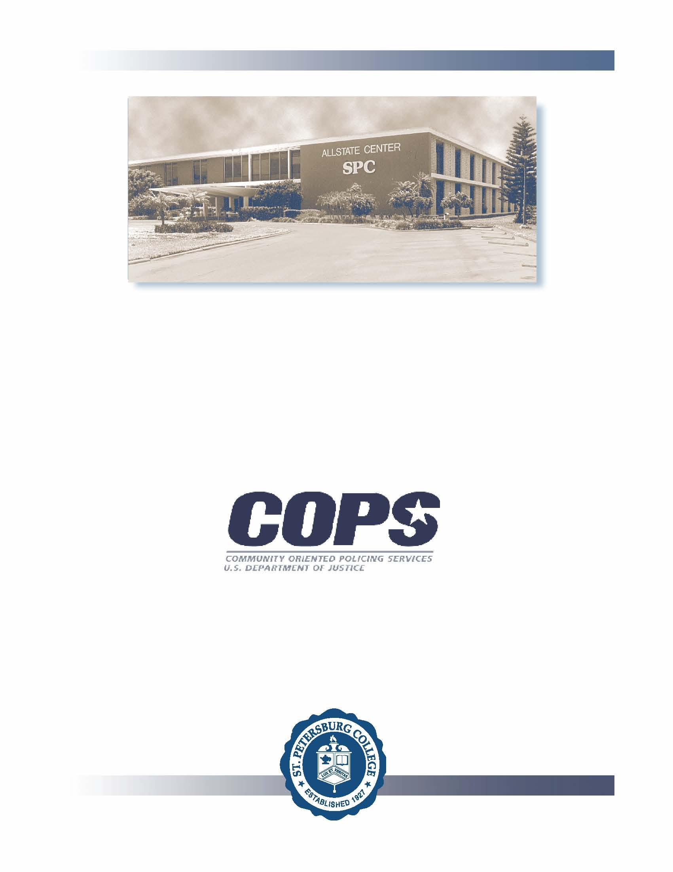
Cop.spcollege.edu/cop

Florida Regional Community Policing Institute

Sobre Este Proyecto
Este proyecto fue financiado por un acuerdo cooperativo otorgado por la Oficina de “Community Oriented Policing Services, Departamento de Justicia de los E.U. al St. Petersburg College. Los puntos de vista u opiniones contenidos en este documento son aquellos del autor y no representan necesariamente la posición oficial o las políticas del Departamento de Justicia de E.U..

Igual Acceso/Igual Oportunidad
St. Petersburg College está dedicado al concepto de igualdad de oportunidad. El colegio no discriminará a base de raza, color, religión sexo, edad, origen nacional o estatus social o contra cualquier persona cualificada con alguna incapacidad, en sus prácticas de empleo o en la admisión y trato de sus estudiantes. Reconociendo que el hostigamiento sexual constituye discriminación por razón de sexo y viola esta regla, el colegio no tolerará tal conducta. De experimentar tal comportamiento, por favor comuníquese con el Director de Igual Acceso/Igual Oportunidades (EA/EO) al (727) 341-3257 o (727) 341-3261 o por correo al P.O. Box 13489, St. Petersburg, FL 33733-3489

